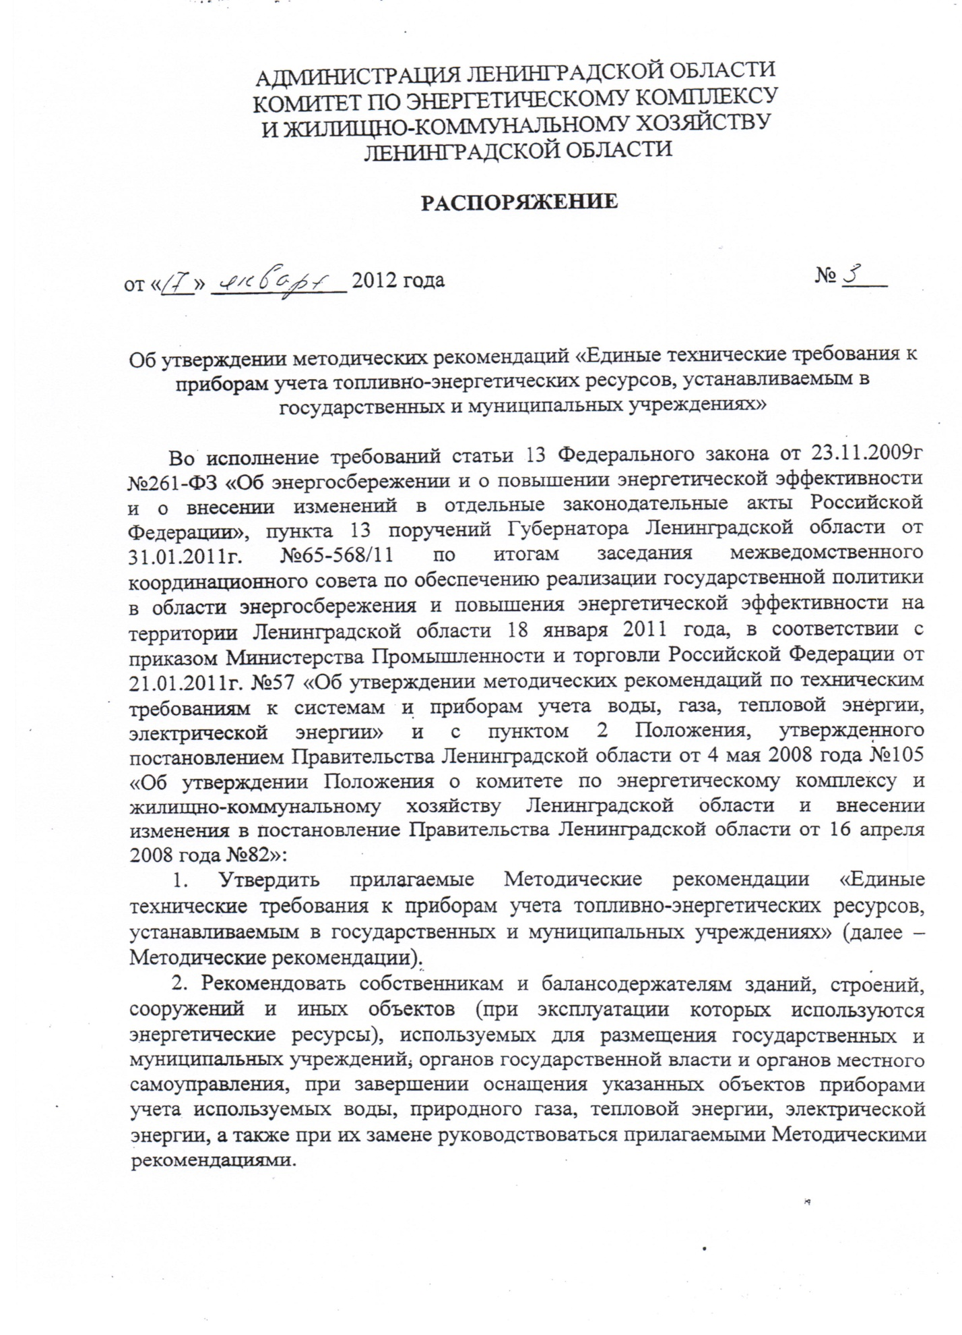

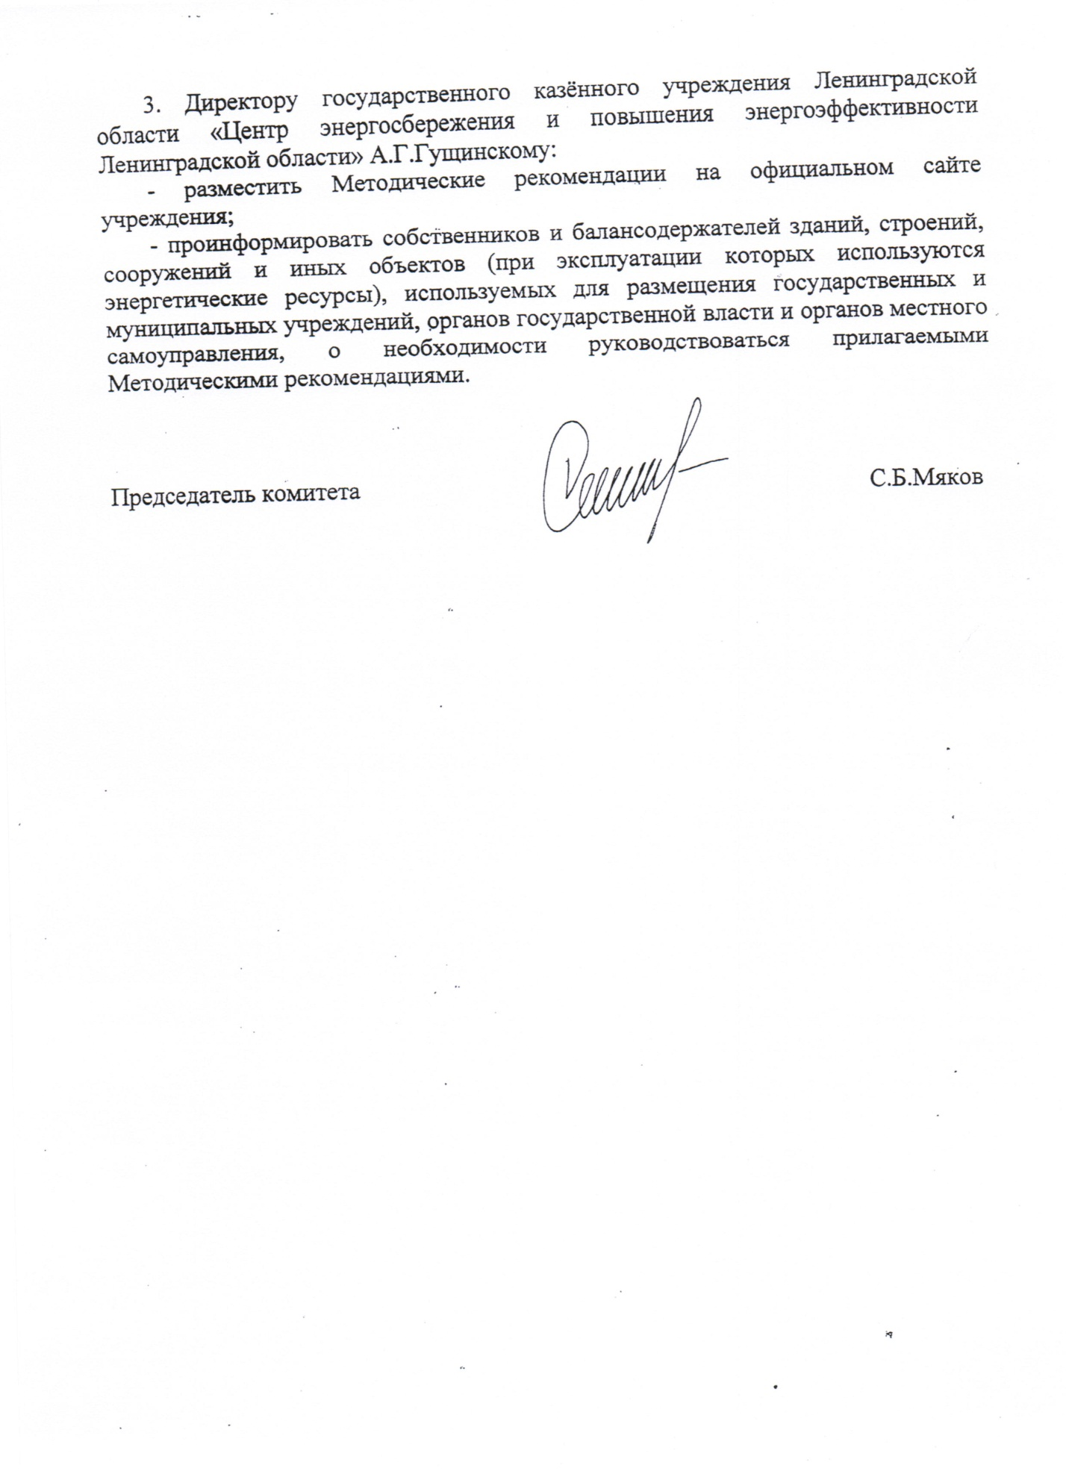

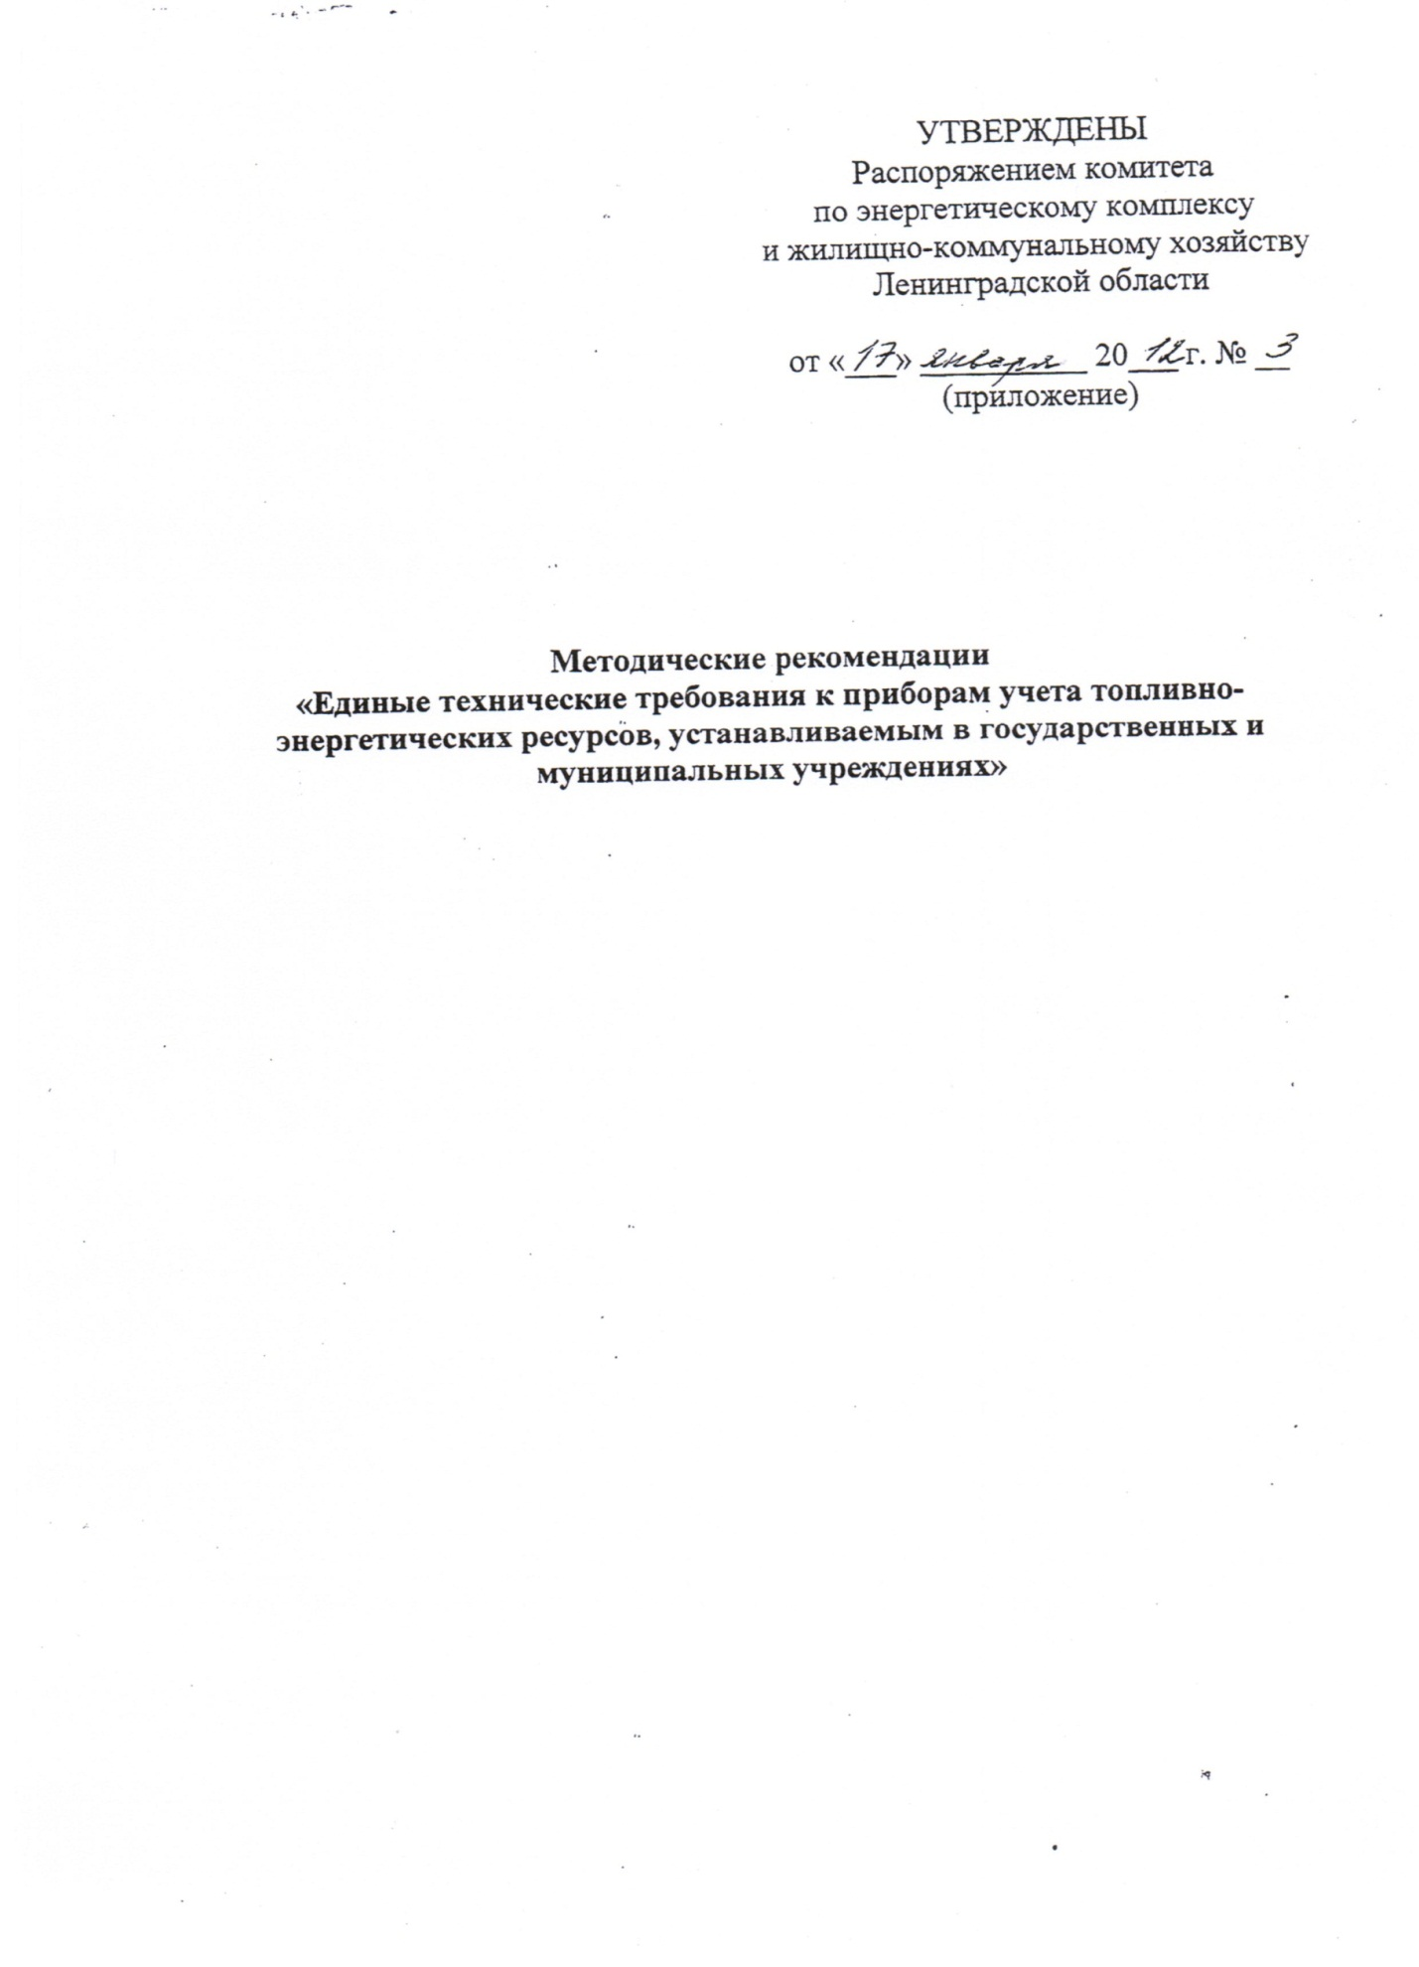

1. **Введение**

Общие требования к организации учета и к приборам учета топливно-энергетических ресурсов установлены статьей 13 Федерального закона N 261-ФЗ [1], согласно которой, требования к характеристикам приборов учета используемых энергетических ресурсов определяются в соответствии с законодательством РФ.

Федеральным законом N 102-ФЗ [2]установлено, что государственное регулирование в области обеспечения единства измерений осуществляется в следующих формах:

1) утверждение типа стандартных образцов или типа средств измерений;

2) поверка средств измерений;

3) метрологическая экспертиза;

4) государственный метрологический надзор;

5) аттестация методик (методов) измерений;

В соответствии с требованиями законодательства и действующих нормативных документов, все приборы учета топливно-энергетических ресурсов должны быть включены в Государственный реестр средств измерений, допущенных к эксплуатации и применению на территории Российской Федерации.

1. **Приборы учета воды**

**2.1. Требования к приборам**

1. Требования к учету количества отпущенной (полученной) питьевой воды и принятых (сброшенных) сточных вод определены Постановлением Правительства РФ [4]. Этим документом установлено, что для учета объемов отпущенной абоненту питьевой воды и принятых сточных вод используются средства измерений, внесенные в государственный реестр, по прямому назначению, указанному в их технических паспортах. До начала разработки технической документации на проектирование узла учета абонент может получить в организации водопроводно-канализационного хозяйства исходные данные, а также рекомендации по типам и характеристикам средств измерений.

Выбор средств измерений и схемы учета осуществляется исходя из существующих технических решений систем энергоснабжения в соответствии с нормативно-технической документацией РФ по согласованию с ресурсоснабжающей организацией.

Узел учета должен размещаться на сетях абонента, как правило, на границе эксплуатационной ответственности между организацией водопроводно-канализационного хозяйства и абонентом. Средства измерений на узле учета должны быть защищены от несанкционированного вмешательства в их работу.

2. Так как[4] не устанавливает конкретных технических требований к приборам учета воды, то эти требования могут быть приняты в соответствии методическими рекомендациями Министерства промышленности и торговли РФ [8]. В [8] установлены рекомендации по техническим требованиям к системам и приборам учета воды, предназначенным для измерения в жилых домах и зданиях, строениях, сооружениях организаций коммунального комплекса. Эти рекомендации приведены в Приложении 1 к настоящему документу.

Методические рекомендации[8]соответствуют Директиве ЕС [10].

3. Поскольку [8] носят рекомендательный характер, то при выборе водосчетчиков следует также учитывать что: относительная погрешность измерения массы (объема) воды с помощью приборов учета воды (водосчетчиков) - не более 2% в диапазоне расхода от 4 до 100%.

**2.2. Расходомеры, принцип действия и сопоставление**

1. Расходомеры (счетчики) воды различаются по методу измерения, метрологическим характеристикам, функциональным особенностям, условиям монтажа и эксплуатации, цене и ряду других параметров.

Основные используемые методы измерения и характерные особенности приборов, реализующих эти методы, приведены ниже.

2. Метод переменного перепада давления (дифманометрический).

Метод основан на том, что при течении жидкости по трубе перепад давления на сужающем устройстве пропорционален квадрату скорости потока. Наиболее распространенным стандартным сужающим устройством является диафрагма.

Особенности метода измерения:

* динамический диапазон (отношение порога чувствительности к пределу измерения) равен 1:3, т.е. обеспечивает измерение, начиная с величин расхода 30 % верхнего предела;
* требует протяженных прямолинейных участков трубопровода (несколько десятков Dу) дои после места установки сужающего устройства;
* требует ежегодную поверку и обслуживание диафрагмы.

3. Тахометрический.

Принцип действия основан на преобразовании поступательного движения потока жидкости во вращательное движение измерительной части (крыльчатки, турбинки, винта), каждому обороту которой соответствует определенное количество жидкости. Такие расходомеры широко используют в ЖКХ в составе счетчиков холодной воды. Современные конструкции часто снабжены импульсным выходом. Перед расходомером надо обязательно устанавливать специальные фильтры.

Особенности метода измерения:

* первичный преобразователь не нуждается в питании;
* не обеспечивает измерения мгновенного расхода;
* не может использоваться при повышенной жесткости воды, присутствии в ней мелких частиц окалины, ржавчины и накипи, которые забивают фильтры;
* не требует протяженных прямолинейных участков трубопровода, но чувствителен к искажениям потока;
* тахометрический расходомер создает наибольшие потери давления воды по сравнению с расходомерами других типов;
* имеет частоограничения в применении по температуре воды, что важно учитывать при использовании расходомера в составе теплосчетчиков;

4. Вихревой.

Принцип действия основан на том, что при обтекании жидкостью твердого тела за ним образуется вихревой след, при этом частота вихреобразования пропорциональна скорости течения. Измерение частоты пульсаций в вихревом следе позволяет получить сигнал, пропорциональный скорости потока. Обычно вихревой расходомер состоит из треугольной призмы, которая находится в трубе в вертикальном положении, измерительного электрода, который находится в трубе дальше по пути жидкости, и постоянного магнита снаружи трубы.

Особенности метода измерения:

* необходимо размещение в полости трубопровода тела обтекания, частично "затеняющего" сечение канала; что увеличивает гидравлическое сопротивление;
* невысокая цена; высокая надежность при эксплуатации;
* требует протяженных прямолинейных участков трубопровода (L1 = 10Dy до и L2 = 5Dy после места установки тела обтекания);

5. Ультразвуковой.

Среди ультразвуковых расходомеров наибольшее применение получили расходомеры, измеряющие разность времени прохождения акустических колебаний отизлучателяк приемнику ультразвукового сигнала по направлению потока и против его движения. Эта разность зависит от скорости потока жидкости. Ультразвуковые расходомеры хорошо работают при измерении расхода чистой, однородной жидкости, проходящей по чистым трубам. При протекании жидкостей, имеющих посторонние включения - окалина, частицы накипи, песок, воздушные пузыри и при неустойчивом расходе, они дают существенные неточности показаний.

Особенности метода измерения:

* не содержит элементов конструкций в потоке;
* высокая точность при относительно умеренных затратах;
* сложно измерить низкие скорости потока жидкости;
* в целом надежен, хотя имеются случаи выходаиз строя излучателей ультразвуковых колебаний;
* чувствителен к качеству воды, мутности, критичен к образованию слоев отложений на внутренней поверхности трубы;
* требует протяженных прямолинейных участков трубопровода (L1 = 10Dy и более до прибора и L2= 5Dy после прибора).

6. Электромагнитный.

Принцип действия основан на способности жидкости возбуждать электрический ток при ее движении в магнитном поле. Это позволяет связать среднюю скорость и объемный расход электропроводной жидкости, с напряженностью поля и разностью потенциалов, возникающих на диаметрально расположенных электродах прибора.

Особенности метода измерения:

* не содержит элементов конструкций в потоке;
* высокая точность и повторяемость измерений при среднем уровне затрат;
* высокий динамический диапазон, позволяет применятьэлектромагнитные счетчики при измерении расходов жидкостей, движущихся как с малой, так и с высокой скоростью;
* высокая надежность, возможность измерения расходов в обоих направлениях;
* не требует частого технического обслуживания;
* обеспечивает измерение скорости потока в широком динамическом диапазоне;
* критичен к "замасливанию" внутренней поверхности трубы.
* чувствительны к качеству монтажа, условиям эксплуатации:недостаточно качественное соединение проводов, появление дополнительных сопротивлений в соединениях, наличие примесей в воде и особенно соединений железа, значительно увеличивают погрешности показаний приборов.

7. Сопоставление технических характеристик расходомеров и теплосчетчиков [15] в зависимости от их конструкции и метода измерения приведено в таблице:

| Метод измерения | Диапазон измерения, м3/ч | Диапазон диаметров, мм | Погрешность,% | Стоимость, руб.  в ценах 1999 г. |
| --- | --- | --- | --- | --- |
| Механический | | | | |
| Счетчики воды: |  |  |  |  |
| - крыльчатые | 0,03 – 20 | 15 – 40 | 2 – 5 | 150 - 1000 |
| - турбинные | 0,7 – 1200 | 50 – 250 | 2 – 5 | 1200 - 3500 |
| Теплосчетчики | 0,03 – 1200 | 15 – 250 | 4 – 6 | 4100 - 7600 |
| Ультразвуковой | | | | |
| Счетчики воды: |  |  |  |  |
| - корпусные | 0,01 – 600 | 15 - 250 | 2 – 5 | 2000 - 30000 |
| - с накладными датчиками | 0,1 – 1000 | 15 - 500 | 5 | 8000 - 50000 |
| Теплосчетчики | 0,01 – 6000 | 15 - 1200 | 4 – 6 | 4000 - 32000 |
| Вихревой | | | | |
| Счетчики воды с измерением пульсаций давления | 0,5 – 500 | 32 - 200 | 1,5 | 3600 - 8000 |
| Электромагнитный | | | | |
| Счетчики воды | 0,05 – 350 | 10 - 150 | 1,0 | 3600 – 9000 |
| Теплосчетчики | 0,05 | 10 - 200 | 2,0 | 1. – 30000 |

8. Характеристики некоторых наиболее распространённых расходомеров разных типов и разных производителей приведены ниже:

**Электромагнитные**

|  |  |  |  |  |  |  |  |  |  |
| --- | --- | --- | --- | --- | --- | --- | --- | --- | --- |
| Наименование | DN [мм] | Диапазонрасхода | | Прямыеучастки  стки[DN] | | δmax | Tmax,  °С  [С] | Pmax  [МПа] | ∆Pmax  [МПа] |
| Qв/Qн | Qв[м3/ч] | L1/DN | L2/ DN | [%] | °С | Мпа | МПа |
| ПРЭМ | 15-150 | 100 | 6-630 | 2-10 | 2 | 1 | 150 | 1,6 | 0,01 |
| ВЗЛЕТЭР | 10-300 | 66,7 | 3,4-3056 | 3 | 2-3 | 1,8 | 150 | 1,6 | 0,01 |
| МастерФлоу | 10-200 | 200 | 3-1100 | 2 | 10 | 1 | 150 | 1,6 | 0,01 |
| ЭМИР-ПРАМЕР-550 | 15-150 | 100 | 6-600 | 3-10 | 1 | 1 | 150 | 1,6 | 0,01 |
| РМ-5-Т-И | 15-300 | 250 | 6-2500 | 3 | 1 | 1 | 150 | 1,6 | 0,01 |

**Ультразвуковые**

|  |  |  |  |  |  |  |  |  |  |
| --- | --- | --- | --- | --- | --- | --- | --- | --- | --- |
| Наименование | DN [мм] | Диапазонрасхода | | Прямыеучастки | | δmax  [%] | Tmax  °С | Pmax  [МПа] | ∆Pmax  [МПа] |
| QВ/QН | QВ[м3/ч] | L1/DN | L2/ DN |
| SITRANSFUS | 25-2000 | 40 | 18-113040 | 10-40 | 3 | 1,5 | 150 | 1,6 | 0,01 |
| СУР-97 | 25-2000 | 100 | 20-120000 | 10-50 | 5 | 1,4 | 150 | 1,6 | 0,01 |

**Вихревые**

|  |  |  |  |  |  |  |  |  |  |
| --- | --- | --- | --- | --- | --- | --- | --- | --- | --- |
| Наименование | DN [мм] | Диапазонрасхода | | Прямыеучастки | | δmax  [%] | Tmax  °С | Pmax  [МПа] | ∆Pmax  [МПа] |
| QВ/QН | QВ[м3/ч] | L1/DN | L2/ DN |
| Метран-300ПР | 25-300 | 40 | 9-2000 | 5-10 | 2-5 | 1,5 | 150 | 1,6 | 0,01 |
| PRO-V | 15-1800 | 28,6 | 6-82450 | 5-25 | 5-10 | 2 | 150 | 1,6 | 0,01 |
| YEWFLODY | 15-300 | 25 | 6-2156 | 5-20 | 5 | 1 | 150 | 1,6 | 0,1 |
| ЭМИС-ВИХРЬ200 | 15-300 | 25 | 5-2370 | 10-30 | 5 | 1,5 | 150 | 1,6 | 0,1 |

**Тахометрические**

|  |  |  |  |  |  |  |  |  |  |
| --- | --- | --- | --- | --- | --- | --- | --- | --- | --- |
| Наименование | DN [мм] | Диапазонрасхода | | Прямыеучастки | | δmax  [%] | Tmax  °С | Pmax  [МПа] | ∆Pmax  [МПа] |
| QВ/QН | QВ[м3/ч] | L1/DN | L2/ DN |
| ТЭМ-211(-212) | 15-50 | 25 | 3-30 | 3 | 2 | 2 | 150 | 1,6 | 0,1 |
| ВСТ | 15-40 | 25 | 1,2-20 | 3 | 1 | 2 | 150 | 1,6 | 0,1 |
| ВСТН | 40-250 | 25 | 30-1000 | 3 | 1 | 2 | 150 | 1,6 | 0,1 |
| ВМГ | 50-200 | 25 | 60-500 | 2 | 1 | 2 | 150 | 1,6 | 0,1 |
| СКБ | 25-40 | 50 | 7-20 | 2 | 2 | 2 | 90 | 1,6 | 0,1 |

**2.3. Основные факторы, определяющие выбор счетчика воды**

При выборе прибора должны быть приняты во внимание следующие факторы:

1. Качество воды. Если есть вероятность наличия в воде механических и газовых примесей, то не рекомендуется использовать ультразвуковые и тахометрические расходомеры, а предпочтительнее применение электромагнитных или вихревых расходомеров. Если в воде имеются ферромагнитные примеси, не рекомендуется использовать тахометрические расходомеры и вихревые с электромагнитным съемом сигнала. При наличии в сетевой воде примесей, образующих плёнки на внутренней поверхности трубопроводов не рекомендуется применение теплосчётчиков с электромагнитными расходомерами, показания которых будут искажены.

2. Располагаемый напор. Если системаобладает избыточным располагаемым напором воды, и потери давления в расходомере не очень важны, то можно использовать тахометирческие или вихревые приборы, в противном случае – электромагнитные или ультразвуковые.

3. При выборе счетчика воды необходимо учитывать его функциональные возможности, наличие коммуникации с внешними устройствами, возможность автоматизированного сбора информации и интеграции в единую систему сбора данных, наличие защиты от несанкционированного доступа, межповерочный интервал, стоимость, надежность в эксплуатации, наличие метрологического обеспечения и ремонта прибора в пределах региона. Анализ этих факторов для счетчиков воды во многом совпадает с анализом аналогичных факторов для теплосчетчиков. Все вышеперечисленные факторы подробно рассмотрены в разделе 3.5.

1. **Коммерческий учет тепловой энергии**

**3.1. Оборудование точек присоединения приборами учета**

Требования к коммерческому учету тепловой энергии установленыФедеральным законом N 190-ФЗ[6]. Согласно [6], существенными условиями договора оказания услуг по передаче тепловой энергии является, оборудование точек присоединения приборами учета, соответствующими требованиям, установленным законодательством Российской Федерации, а также требованиям, установленным федеральным органом исполнительной власти, осуществляющим функции по оказанию государственных услуг в сфере технического регулирования и метрологии. В соответствии с требованиями[6]:

* Подключение теплопотребляющих установок новых потребителей без оборудования точек учета приборами учетане допускается.
* Владельцы источников тепловой энергии, тепловых сетей и не имеющие приборов учета потребители обязаны организовать коммерческий учет тепловой энергии, теплоносителя с использованием приборов учета в порядке и в сроки, которые определены законодательством об энергосбережении и о повышении энергетической эффективности.
* Коммерческий учет тепловой энергии, теплоносителя осуществляется в соответствии с правилами коммерческого учета тепловой энергии, теплоносителя, которые утверждаются федеральным органом исполнительной власти, уполномоченным на реализацию государственной политики в сфере теплоснабжения, с учетом требований технических регламентов и должны содержать, в частности требования к приборам учета.

**3.2. Схемы присоединения установок теплопотребления**

1. Правила [5] устанавливают различные требования к установке приборов учета тепловой энергии, в зависимости от схемы теплоснабжения.По схемам присоединения установок теплопотребления различают зависимые и независимые системы теплоснабжения. В зависимости от схемы присоединения установок горячего водоснабжения (далее – ГВС), системы теплопотребления делятся на закрытые и открытые. По числу трубопроводов, используемых для теплоносителя, различают одно-, двух- и многотрубные системы.

2. В зависимых системах теплоноситель из тепловой сети поступает прямо в отопительную установку потребителя.Зависимая схемаприсоединения проще по конструкции и в обслуживании, её стоимость значительно ниже стоимости независимой схемы. Недостатками зависимой схемы может быть невозможность местного регулирования температуры теплоносителя и жесткая зависимость теплового режима здания от температуры теплоносителя в подающем теплопроводе при отсутствии узла автоматического регулирования расхода теплоносителя.

3. В независимых системах теплоноситель из тепловой сети поступает в промежуточный теплообменник, установленный в тепловом пункте, где он нагревает вторичный теплоноситель, циркулирующий в установке потребителя. При этом установка потребителяявляется гидравлически изолированной от тепловой сети. В случае аварии, независимая система позволяет поддерживать циркуляцию в течение некоторого времени, обычно достаточного для устранения возможного аварийного повреждения наружных теплопроводов.Независимая система применяетсятакже в тех случаях, когда режим давления в тепловой сети недопустим для теплопотребляющих установок по условиям их прочности или же когда статическое давление в установке неприемлемо для тепловой сети (таковы, например, системы отопления высотных зданий). Независимая системадает больше возможностидля регулирования количества тепла, доставленного к потребителю(за счет регулирования параметров вторичного теплоносителя), и позволяет получить экономию тепла на 10-40%, по сравнению с зависимой системой.Воду для заполнения внутреннего контура независимой системы, как правило, забирают из обратного теплопровода наружной сети, используя давление в ней или специальный подпиточный насос.

4. Схема местного теплового пункта здания может быть комбинированной, когда, например, система центрального водяного отопления подключается к наружным тепловым сетям по независимой схеме, а другие системы, например, вентиляции и кондиционирования воздуха - по зависимой схеме.

5. В закрытых системах на ГВС поступает вода из водопровода, нагретая до требуемой температуры водой из тепловой сети в теплообменниках, установленных в тепловых пунктах. В открытых системах вода на ГВС подаётся непосредственно из тепловой сети.

6. Однотрубные системы применяют в тех случаях, когда теплоноситель полностью используется потребителями и обратно не возвращается (например, в открытых системах, где вся поступающая вода разбирается на ГВС). В двухтрубных системах теплоноситель полностью или частично возвращается к источнику тепла, где он подогревается и восполняется. Многотрубные системы устраивают при необходимости выделения отдельных видов тепловой нагрузки (например, ГВС), что упрощает регулирование отпуска тепла.Циркуляционный контур ГВС позволяет, в частности, всегда поддерживать заданную температуру воды перед раздачей потребителю, тем самым снижая ее расходы.

7. Централизованное теплоснабжение в России в основном представляет собой двухтрубные системы, в которых теплоносителем является обычно горячая вода или значительно реже – водяной пар.

**3.3. Параметры, измеряемые для коммерческого учета тепловой энергии и теплоносителей.**

1. Федеральным законом [6] определено понятие коммерческого учета, как установление не только количества, но и качества тепловой энергии и теплоносителя.

2. В соответствии с Правилами [5], в открытых и закрытых системах теплопотребления на узле учета тепловой энергии и теплоносителя с помощью прибора (приборов) должны определяться следующие величины:

- время работы приборов узла учета;

- полученная тепловая энергия;

- масса (или объем) полученного теплоносителя по подающему трубопроводу и возвращенного по обратному трубопроводу;

- масса (или объем) полученного теплоносителя по подающему трубопроводу и возвращенного по обратному трубопроводу за каждый час;

- среднечасовое и среднесуточное значение температуры теплоносителя в подающем и обратном трубопроводах узла учета.

3. В системах теплопотребления, подключенных по независимой схеме, дополнительно должна определяться масса (или объем) теплоносителя, расходуемого на подпитку.

4. В открытых системах теплопотребления дополнительно должны определяться:

- масса (или объем) теплоносителя, израсходованного на водоразбор в системах горячего водоснабжения;

- среднечасовое значение давления теплоносителя в подающем и обратном трубопроводах узла учета.

5. Принципиальная схема размещения точек измерения массы (объема) теплоносителя, его температуры и давления, состав измеряемых и регистрируемых параметров теплоносителя в открытых системах теплопотребления, согласно[5], приведена на рис. 1. Соответствующая схема для закрытых систем теплопотребления –приведена на рис. 2.

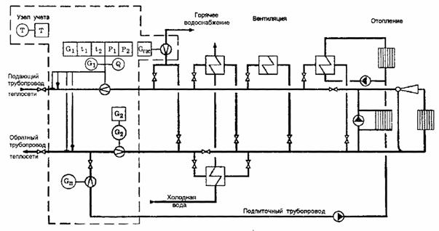

Рис. 1. Принципиальная схема размещения точек измерения количества тепловой энергии и массы (объема) теплоносителя, а также его регистрируемых параметров в открытых системах теплопотребления[5].

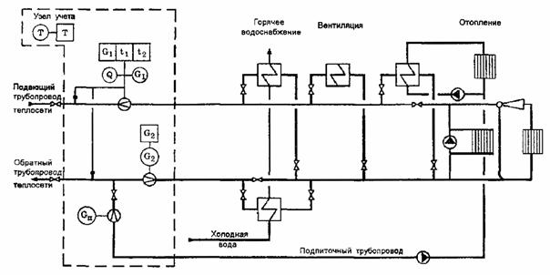

Рис. 2. Принципиальная схема размещения точек измерения количества тепловой энергии и массы (объема) теплоносителя, а также его регистрируемых параметров в закрытых системах теплопотребления[5].

6. В соответствии с [5], среднечасовые и среднесуточные значения параметров теплоносителя должны определяться на основании показаний приборов, регистрирующих параметры теплоносителя.В открытых и закрытых системах теплопотребления, где суммарная тепловая нагрузка не превышает 0,5 Гкал/ч, масса (или объем) полученного и возвращенного теплоносителя за каждый час и среднечасовые значения параметров теплоносителей могут не определяться.

7. Согласно[5], у потребителей в открытых и закрытых системах теплопотребления, суммарная тепловая нагрузка которых не превышает 0,1 Гкал/ч, на узле учета с помощью приборов можно определять только: время работы приборов узла учета; массу (или объем) полученного и возвращенного теплоносителя, а также массу (или объем) теплоносителя, расходуемого на подпитку. Это положение, очевидно, направлено на снижение расходов по организации коммерческого учета для мелких потребителей. Вместе с тем, измерение температур теплоносителя на входе в систему теплопотребления и выходе из нее – необходимое условие для организации правильного учета количества тепловой энергии, качества энергии и теплоносителя.

8. В соответствии с [5], по согласованию с энергоснабжающей организацией, величина полученной тепловой энергии в закрытых системах теплопотребления может определяться на основании измерения количества тепловой энергии и массы (объема) теплоносителя только в подающем трубопроводе тепловой сети (или только в обратном трубопроводе тепловой сети), а также измерении и массы (объема) теплоносителя в подпиточном трубопроводе.

9. В общем случае, для коммерческого учета количества поданной абоненту и использованной им энергии необходимо вычислить:

- разность количеств (расходов) теплоносителя, полученного потребителем из тепловой сети и возвращенного им в тепловую сеть. Эта разность - количество теплоносителя, которое потребитель взял из тепловой сети и должен оплатить;

- суммарное (общее) количество тепловой энергии, которое потребитель взял из тепловой сети за счет охлаждения теплоносителя, возвращенного в тепловую сеть, и которое потребитель получил и использовал вместе с теплоносителем, не возвращенным в тепловую сеть.

10. Для контроля качества тепловой энергии и теплоносителя надо измерять:

- температуру в подающем трубопроводе;

-температуру окружающего воздуха.

Также, желательно, измерять давления теплоносителя.

11. Для контроля режима потребления надо измерять:

- расход теплоносителя в подающем трубопроводе;

- температуры в подающем и обратном трубопроводах.

12. Учет количества энергии, а также контроль качества энергии и теплоносителя для расчетов между энергоснабжающей организацией и потребителем должен производиться, как правило, на границе балансовой принадлежности сети. Узел учета тепловой энергии, массы (или объема) и параметров теплоносителя оборудуется на принадлежащем потребителю тепловом пункте в месте, максимально приближенном к его головным задвижкам.

**3.4. Требования к приборам учета тепловой энергии**

1. В соответствии с [5], приборы учета тепловой энергии должны удовлетворять следующим требованиям:

1.1. Общие требования:

* Узел учета тепловой энергии оборудуется средствами измерения (теплосчетчиками, водосчетчиками, тепловычислителями, счетчиками пара, приборами, регистрирующими параметры теплоносителя, и др.), зарегистрированными в Государственном реестре средств измерений и имеющими сертификат Главгосэнергонадзора РФ.
* Каждый прибор учета должен проходить поверку с периодичностью, предусмотренной для него Госстандартом. Приборы учета, у которых истек срок действия поверки и (или) сертификации, а также исключенные из Реестра средств измерений, к эксплуатации не допускаются.
* Выбор приборов учета для использования на узле учета потребителя осуществляет потребитель по согласованию с энергоснабжающей организацией.
* Приборы учета должны быть защищены от несанкционированного вмешательства в их работу, нарушающего достоверный учет тепловой энергии, массы (или объема) и регистрацию параметров теплоносителя.

1.2. Требования к метрологическим характеристикамприборов учета:

* Теплосчетчики должны обеспечивать измерение тепловой энергии горячей воды с относительной погрешностью не более:

- 5%, при разности температур между подающим и обратным трубопроводами от 10 до 20 град. С;

- 4%, при разности температур между подающим и обратным трубопроводами более 20 град. С.

* Теплосчетчики должны обеспечивать измерение тепловой энергии пара с относительной погрешностью не более:

- 5% в диапазоне расхода пара от 10 до 30%;

- 4% в диапазоне расхода пара от 30 до 100%.

* Водосчетчики должны обеспечивать измерение массы (объема) теплоносителя с относительной погрешностью не более:

- 2% в диапазоне расхода воды и конденсата от 4 до 100%.

* Счетчики пара должны обеспечивать измерение массы теплоносителя с относительной погрешностью не более

- 3% в диапазоне расхода пара от 10 до 100%.

* Для прибора учета, регистрирующего температуру теплоносителя, абсолютная погрешность δt, измерения температуры не должна превышать значений, определяемых по формуле:

δt=+ / - (0,6 + 0,004 x t),

где, t - температура теплоносителя, С.

* Приборы учета, регистрирующие давление теплоносителя, должны обеспечивать измерение давления с относительной погрешностью не более 2%.
* Приборы учета, регистрирующие время, должны обеспечивать измерение текущего времени с относительной погрешностью не более 0,1%.

2. Требования к теплосчетчикам Госстандарта России

2.1. Госстандартом Россииутвержден ГОСТ [11], который распространяется на теплосчетчики для водяных систем теплоснабжения. Требования безопасности и электромагнитной совместимости, предъявляемые к теплосчетчикам, изложенные в [11], являются обязательными, остальные требования - рекомендуемыми. Требования безопасности, предъявляемые к теплосчетчикам [11], устанавливаются в соответствии с[13, 14].

Согласно[11], теплосчетчики должны удовлетворять следующим требованиям к электромагнитной совместимости:устойчивость к отклонениям напряжения электропитания (в пределах от 0,85 *U*пдо 1,1 *U*п), к воздействию отклонения частоты (в пределах от 49 до 51 Гц), к прерываниям напряжения электропитания, к наносекундным импульсным помехам, к микросекундным импульсным помехам большой энергии, к радиочастотному электромагнитному полю, к электростатическим разрядам, к индустриальным радиопомехам. Значения вышеперечисленных нормативных показателей установлены,в соответствии с требованиями группы ГОСТов по электромагнитной совместимости.

К числу необязательных для исполнения, но рекомендуемых требований [11]относятся следующие:

* Наибольшее значение расхода теплоносителя *G*в, при котором измеряют количество теплоты, должно соответствовать средней по сечению скорости теплоносителя в трубопроводе от 0,3 до 10,0 м/с.
* Наибольшее значение рабочей температуры теплоносителя *t*вможет быть до 200 °С, но не должно быть менее 90 °С.
* Значения разности температур D*t* теплоносителя в подающем и обратном трубопроводах - наименьшее, D*t*н, выбирается из ряда:

1, 2, 3 °С - для теплосчетчиков класса С;

2, 3, 5 °С - для теплосчетчиков класса В;

3, 5, 10 °С - для теплосчетчиков класса А;

- наибольшее, D*t*в, - не менее (*t*в - 5) °С.

* Пределы допускаемой относительной погрешности измерительного канала количества теплоты теплосчетчиков в условиях применения (δ0), выраженные в процентах от измеряемого количества теплоты, должны быть не более значений, вычисленных по формулам, приведенным в таблице:

| Класс прибора | Формула для вычисления значения пределов допускаемой относительной погрешности δ0, % |
| --- | --- |
| С | δ0 = ± (2+ 4 D*t*н / D*t +* 0,01 *G*в */G*) |
| В | δ0 = ± (3+ 4 D*t*н / D*t +* 0,02 *G*в */G*) |
| А | δ0 = ± (4+ 4 D*t*н / D*t +* 0,05 *G*в */G*) |

где *G* и *G*в - значения расхода теплоносителя и его наибольшее значение в подающем трубопроводе (в одинаковых единицах измерений).

* Требования к надежности:

Средний срок службы теплосчетчиков - не менее 12 лет.

Наработка на отказ теплосчетчиков - не менее 17000 ч.

2.3. Госстандартом Россииразработаны рекомендации по методикам измерений тепловой энергии и количества теплоносителя[12], которые устанавливают, что при измерении тепловой энергии применяют косвенные измерения, при которых тепловую энергию определяют на основании измерений расхода (массового или объемного) или количества (массы или объема) теплоносителя, температуры и давления теплоносителя. При этом давление теплоносителя допускается не измерять при условии оценки возникающей из-за этого погрешности.

2.4.Рекомендации Министерствапромышленности и торговли РФ[8] к системам и приборам учета тепловой энергии, предназначенным для измерения в жилых домах и зданиях, строениях, сооружениях организаций коммунального комплекса, приведены в Приложении 2 к настоящему документу. Эти методические рекомендациисоответствуют Директиве ЕС [10], но не являются обязательными для исполнения, а носят рекомендательный характер. В той части, где они не согласуются с обязательными для исполнения требованиями [5,11] необходимо руководствоваться требованиями последних.

**3.5. Основные факторы, определяющие выбор теплосчётчика**

Теплосчетчик состоитиз тепловычислителя и первичных преобразователей (измерительных приборов), измеряющих расход или количество теплоносителя, его температуру и давление.Наряду с измерениями и обработкой результатов измерений,теплосчетчик должен также выполнять функции по хранению и регистрации информациии целый ряд других дополнительных функций.При выборе прибора должны быть приняты во внимание следующие факторы:

1. Условия эксплуатации.Входящие в состав узла учета первичные преобразователи (расходомеры и датчики), должны быть рассчитаны на работу при максимальной температуре теплоносителя в подающем и обратном трубопроводе теплового ввода, а также в подающем в обратном трубопроводе системы ГВС.

Рекомендуется, чтобы дополнительные потери давления, связанные с установкой преобразователей расхода (объёма), в общем случае,не превышали:

* 0,5 м в. ст. – в подающем трубопроводе теплового ввода;
* 0,5 м в. ст. – в обратном трубопроводе теплового ввода.

При выборе теплосчётчика и входящих в его состав первичных преобразователей необходимо принимать во внимание качество воды (см. рекомендации по выбору расходомеров, изложенные в п.2.3. настоящего документа).

Исходя из сопоставления характеристик и особенностей теплосчетчиков различных конструкций, предпочтение при выборе теплосчетчика, в общем случае, можно отдать счетчикам с электромагнитнымирасходомерами. Они обладают высокой точностью и надежностью, обеспечивают измерение скорости в широком динамическом диапазоне; дешевле ультразвуковых и при этом не столь чувствительны к наличию в воде механических и газовых примесей.

2. Диапазон измерений.Диапазоны измеренийприменяемых приборов должны соответствовать возможным значениям измеряемых параметров. Необходимо иметь в виду, что из-за малых напоров в системе теплоснабжения,на практике у потребителей фактическая скорость теплоносителя (воды) колеблется в пределах 0,1 – 0,5 м/с. При переходе с зимнего на летний режим работы системы теплоснабжения расход воды уменьшается в 3 – 5 раз.

3. Погрешность измерения. При выборе теплосчетчика и входящих в его состав первичных измерительных приборов –расходомеров, датчиков температуры и др.,необходимо учитывать схему системы теплоснабжения и ГВС, а также метод расчета теплового потока. В тех случаях, когда тепловой поток вычисляется не по расходу теплоносителя, а по разности расходов (открытые системы теплоснабжения, системы ГВС с циркуляцией и др.) необходимо выбирать расходомеры, исходя из заданной допустимой погрешности теплосчетчика, с учетом того, что максимальная результирующая погрешность определяется путем суммирования составляющих погрешностей первичных преобразователей.

4. Функциональные возможности теплосчётчика.Они должны обеспечивать возможность:

* измерения тепловой энергии, объема (массы), расхода, температуры, давления;
* архивирования часовых, суточных и месячных значений тепловой энергии, объема (массы), среднего расхода, средней температуры и среднего давления,
* архивирования признаков нештатных ситуаций и изменений настроечных параметров;
* показания текущих, архивных и настроечных параметров;
* ведения учета времени работы (счета) и календаря;

5. Коммуникация с внешними устройствами.Коммуникации с внешними устройствами должны осуществляться через порты RS232 и RS485. Длиналинийсвязимеждутепловычислителемивнешнимоборудованием,подключеннымпоинтерфейсуRS232,недолжнапревышать 10м,ипоинтерфейсуRS485– 1км.

6. Возможность автоматизированного сбора информации и интеграции в единую систему сбора данных.В составе узла учёта тепловой энергии должна быть предусмотрена система передачи данных в диспетчерский пункт, на основе сертифицированных контроллеров или возможность подключения системы передачи данных.

6.Защита от несанкционированного доступа включает аутентификацию по паролю при запросе на доступ к служебным режимам; блокирование изменения настроечных параметров; контроль неизменности программного обеспечения и настроечных параметров; регистрацию в памяти тепловычислителя попыток доступа к архивам, изменения настроечных параметров и др.

7. Межповерочный интервал. Следует выбирать теплосчётчики с наибольшим межповерочным интервалом. В настоящее время поверка теплосчётчика составляет для разных типов теплосчётчиков от 2 до 5 лет.

8. Стоимость. Необходимо учитывать, что общие затраты на содержание теплосчётчика складываются из капитальных затрат (стоимость установки «под ключ», включая оборудование, проект, монтаж, наладку и сдачу в эксплуатацию теплоснабжающей организации) и текущих затрат на поддержание работоспособности теплосчётчика (съем показаний, поверка теплосчётчика, повторный допуск в эксплуатацию, затраты на ежегодную сдачу теплосчетчика в отопительный период – если это установлено требованиями теплоснабжающей организации и др.).необходимостью учета затрат на ежегодную сдачу теплосчетчика в отопительный период.

9. Надежность в эксплуатации.Узлы учета, которые планируется установить в государственных и муниципальных учреждениях ЛО (и все входящие в их состав отдельные элементы: приборы, датчики, контроллеры и др.) должны быть ранее широко апробированы в системах коммерческого учета тепла и хорошо зарекомендовать себя на практике на большом количестве объектов. Система сбора данных и программно-аппаратный комплекс,предназначенный для контроля энергетической эффективности и осуществления энергетического биллинга, должны быть также хорошо апробированы на практике.

10. Наличие метрологического обеспечения и возможность ремонта прибора в пределах региона. При выборе теплосчетчика этот фактор – весьма важен.

11. Производители.Анализ собранной информации позволяет сделать вывод о том, чтодля установки в государственных и муниципальных учреждениях ЛО могут быть рекомендованы узлы учета и входящие в их состав отдельные элементы: (приборы, датчики, контроллеры и др.) известных Санкт-Петербургских производителей: ЗАО «НПФ Теплоком», ЗАО «НПФ Логика», ЗАО «Взлет», ОАО «Позитрон», ООО «Данфосс». Эти производители являются ведущими компаниями российского рынка, работающими в сфере учета энергоресурсов. Выпускаемые ими приборы и их компоненты принадлежат к одной ценовой категории. Также могут применяться приборы иных, в том числе и зарубежных производителей, если их стоимость соответствует стоимости приборов отечественных производителей с аналогичными техническими характеристиками.

**3.6.Учет тепла в отдельных офисных помещениях и квартирах жилого дома**

1. Для того, чтобы сравнительно просто организовать учет теплав отдельных офисных помещениях или квартирах жилого дома, необходимо обеспечить один ввод в квартиру (офис) подающего и обратного трубопроводов и присоединить к этим вводам все отопительные приборы, размещенные в квартире (офисе).

2. Положительный экономический эффект от установки приборов учета в отдельных офисных помещениях или квартирах жилого дома может быть получен лишь при условии, что система регулирования позволитне только исключить излишний расход тепла, но и обеспечит снижение температуры воздуха в помещениях в ночное время и /или в отсутствие людей. Для этого необходимо, чтобы были установлены регуляторы на отопительных системах. Кроме того, важно, чтобы эти регуляторы активно использовались, в том числе для снижения температуры воздуха в помещениях в ночное время и /или в отсутствие людей. При этом не должен нарушаться тепловой режим соседних помещений.

3. С учетом вышеизложенного, организация учета тепла в отдельных офисных помещениях или квартирах жилого дома представляется технически достаточно трудно осуществимым мероприятием. При этом возможность получениясущественногоэкономического эффекта от внедрения этого мероприятия -как правило, отсутствует.

**4. Приборы учета газа**

**4.1. Требования к приборам учета газа**

В соответствии с Правилами [9],узлы и приборы учета газа должны удовлетворять следующим требованиям:

* Узел учета - комплект средств измерений и устройств, обеспечивающий учет количества газа, а также контроль и регистрацию его параметров.
* Средства измерений, входящие в комплект узлов учета газа, должны иметь сертификат Госстандарта России об утверждении типа и поверены в органах Государственной метрологической службы.
* На каждом узле учета с помощью средств измерений должны определятьсявремя работы узла учета; расход и количество газа в рабочих и нормальных условиях; среднечасовая и среднесуточная температура газа; среднечасовое и среднесуточное давление газа.

**4.2. Рекомендации к приборам учета газа**

Поскольку [9] не устанавливает конкретных технических требований к приборам учета газа, то эти требованиямогут быть приняты в соответствии методическими рекомендациямиМинистерствапромышленности и торговли РФ [8] длясистем и приборов учета газа, предназначенных для измерения в жилых домах и зданиях, строениях, сооружениях организаций коммунального комплекса. Требования [8] приведены в Приложении 4 к настоящему документу. Онисоответствуют Директиве ЕС [10], но не являются обязательными для исполнения, а носят рекомендательный характер.

**5. Приборы учета электрической энергии, коммерческий учет электроэнергии**

Общие требования к организации учета и к приборам учета электрической энергии установлены Постановлением Правительства РФ N 530 [7], Типовой инструкцией по учету электроэнергии [16], Правилами устройства электроустановок(ПУЭ).

**5.1.Требования к приборам учета электрической энергии**

В соответствии с [7], приборы учета электрической энергиидолжны удовлетворять следующим требованиям:

1. Для учета электрической энергии используются приборы учета, типы которых утверждены федеральным органом исполнительной власти по техническому регулированию и метрологии и внесены в государственный реестр средств измерений.
2. Для учета электрической энергии, потребляемой гражданами-потребителями, а также иными потребителями, присоединенными к электрическим сетям напряжением 0,4 кВ и ниже, используются приборы учета класса точности 2,0 и выше. При присоединении к электрическим сетям напряжением 0,4 кВ и ниже новых энергопринимающих устройств потребителей, за исключением граждан-потребителей, устанавливаются приборы учета класса точности 1,0 и выше.
3. Для учета электрической энергии, потребляемой потребителями, владеющими на праве собственности или ином законном основании энергопринимающими устройствами, присоединенная мощность которых не превышает 750 кВ·А, используются приборы учета класса точности 2,0 и выше. При замене выбывших из эксплуатации приборов учета, а также при присоединении новых энергопринимающих устройств таких потребителей устанавливаются приборы учета (в том числе включенные в состав автоматизированной системы учета электрической энергии, обеспечивающей удаленное снятие показаний приборов) класса точности 1,0 и выше для точек присоединения к сетям напряжения от 6 до 35 кВ и класса точности 0,5S и выше для точек присоединения к сетям напряжения 110 кВ и выше.
4. Для учета электрической энергии, потребляемой потребителями, владеющими на праве собственности или ином законном основании энергопринимающими устройствами, присоединенная мощность которых превышает 750 кВ·А, гарантирующие поставщики рекомендуют использовать приборы учета, позволяющие измерять почасовые объемы потребления электрической энергии, класса точности 0,5 и выше. В соответствии с [7], в этом случае допускается использовать приборы учета электрической энергиикласса точности 1,0 и выше, а в случае их отсутствия - приборы учета класса точности не ниже 2,0 при условии определения почасовых объемов потребления электрической энергии расчетным путем. При замене выбывших из эксплуатации приборов учета, а также при присоединении к электрической сети новых энергопринимающих устройств, мощность которых превышает 750 кВ·А, устанавливаются приборы учета, позволяющие измерять почасовые объемы потребления электрической энергии, класса точности 0,5S и выше, в том числе включенные в состав автоматизированной измерительной системы коммерческого учета.

**5.2. Рекомендации к приборам учета электрической энергии**

Министерством энергетики Российской Федерации введены в действие методические рекомендации по техническим характеристикам систем и приборов учета электрической энергии на основе технологий интеллектуального учета[22].

Министерствомпромышленности и торговли РФ разработаны методические рекомендации [8]по техническим требованиям к системам и приборам учета электрической энергии, предназначенным для измерения в жилых домах и зданиях, строениях, сооружениях организаций коммунального комплекса. Эти рекомендации приведены в Приложении 3 к настоящему документу.Данныеметодические рекомендациисоответствуют Директиве ЕС [10], но не являются обязательными для исполнения, а носят рекомендательный характер. В той части, где они не согласуются с обязательными для исполнения требованиями [7] необходимо руководствоваться требованиями последних.Также следует учитывать, что гарантирующие поставщики электроэнергии, энергосбытовые организации руководствуются упомянутыми выше методическими рекомендациями [22] в той части,где они не совпадают с рекомендациями[8].

**5.3. Порядок организации коммерческого учета электроэнергии**

1. В соответствии с Федеральным законом «Об электроэнергетике»[21], коммерческий учет электрической энергии - это процесс измерения количества электрической энергии и определения объема мощности, сбора, хранения, обработки, передачи результатов этих измерений и формирования, в том числе расчетным путем, данных о количестве произведенной и потребленной электрической энергии (мощности) для целей взаиморасчетов за поставленные электрическую энергию и мощность, а также за связанные с указанными поставками услуги.

2. Порядок технологического присоединения энергопринимающих устройств потребителей электрической энергии к электрическим сетям, процедура присоединения энергопринимающих устройств к электрическим сетям сетевой организации, порядок выдачи технических условий для присоединения к электрическим сетям определен Постановлением Правительства РФ [20].

3. Оплата потребленной электрической энергии, предоставленных услуг по передаче электрической энергии, а также оплата потерь электрической энергии в электрических сетях осуществляется на основании данных, полученных с помощью приборов учета, и (или) расчетного способа,в соответствии с требованиями действующих нормативных документов,в случае отсутствия коммерческих приборов учета.

4. Гарантирующий поставщик, энергосбытовая организация, сетевая организация, потребители, а также производители (поставщики) электрической энергии определяют[7] порядок проектирования, монтажа, приемки в эксплуатацию, технического обслуживания и эксплуатации приборов учета, перечень имеющихся приборов учета, используемых в целях определения обязательств, а также порядок снятия показаний и расчета на их основании объемов принятой (отпущенной) электрической энергии в соответствующих договорах об осуществлении технологического присоединения, оказания услуг по передаче электрической энергии, энергоснабжения или купли-продажи (поставки) электрической энергии.

5. Гарантирующий поставщик, энергосбытовая организация, сетевая организация, выдают Технические условия на установку приборов учета электроэнергии.В случае если потребителю услуг требуется установка приборов учета на принадлежащих сетевой организации объектах электросетевого хозяйства, потребитель услуг вправе[7] направить в адрес сетевой организации заявление о необходимости оборудования точки поставки приборами учета с указанием подлежащей оборудованию точки поставки и необходимых технических требований к средствам измерения.

Сетевая организация рассматривает указанное заявление и в срок не более 15 рабочих дней с даты его получения направляет в адрес заявителя документ, содержащий технические условия на проведение работ по оборудованию точки поставки средствами измерения (с указанием сроков и стоимости выполнения соответствующих работ), или обоснованный отказ в связи с технической невозможностью установки необходимых приборов учета. Технические условия не могут включать работы, прямо не относящиеся к установке приборов учета.

Заявитель согласовывает с сетевой организацией сроки и стоимость работ в течение не более 10 рабочих дней с даты получения соответствующего документа.

Срок выполнения работ не может превышать 3 месяца с даты согласования технических условий, если для установки приборов учета не требуется создание новых объектов электросетевого хозяйства и введения ограничения режима потребления в отношении иных потребителей.В случае согласия заявителя со сроками и стоимостью работ сетевая организация выполняет работы по оборудованию заявленной точки поставки приборами учета и принимает на себя обязательства по обеспечению надлежащего обслуживания установленных приборов учета, если иное не установлено соответствующим договором.В случае несогласия заявителя со сроками и стоимостью работ, а также в случае нарушения сетевой организацией сроков выполнения работ заявитель вправе по согласованию с сетевой организацией самостоятельно либо с привлечением третьих лиц произвести работы по оборудованию точки поставки приборами учета.Эксплуатация приборов учета, находящихся в собственности потребителя услуг или третьего лица, привлеченного им для проведения работ по оборудованию точки поставки приборами учета, осуществляется за счет собственника этих приборов.

В случае нового строительства сетевая организация выдает техническое условие на присоединение к электрическим сетям абоненту. На основании технических условий сетевой организации абонент получает технические условия организации коммерческого учета электрической энергии у гарантирующего поставщика. После разработки проекта, документы согласовывают с сетевой организацией, а раздел из проекта или проект на коммерческий учет электроэнергии согласовывает гарантирующий поставщик.

В случае выхода из строя приборов учета, либо обращении потребителей, техническое условие выдает гарантирующий поставщик.

**6. Автоматизированная системаконтроля и управления потреблением энергоресурсов Ленинградской области**

6.1. Для эффективного контроля и управления потреблением энергоресурсовгосударственными и муниципальными учреждениями Ленинградской областинеобходимо создатьавтоматизированную систему контроля и управления потреблением всех энергоресурсов:тепловой энергии, ГВС, электрической энергии, питьевой воды, газа.

6.2. Необходимость создания такой автоматизированной системы продиктовано отсутствиемв настоящее время полной информации о потреблении энергоресурсов государственными и муниципальными учреждениями. Это приводит к неэффективной трате средств бюджетаЛенинградской области и муниципальных образований. Создание автоматизированной системыпозволит усилить контрольэнергопотребленияучреждениямиЛенинградской области и добиться снижения потребленияими энергетических ресурсов при осуществлении производственной и хозяйственной деятельности.Благодаря такой системе, можно будет точно определить наиболее энергоемкие технологические процессы и снизить потребление ТЭР, изменяя технологию данных процессов.

6.3. Создание автоматизированной системы даст следующие преимущества:

* получение достоверных данных без искажений и ошибок;
* сокращение времени на сбор данных;
* ведение автоматического учета и контроля количества и качества поставляемых и потребляемых энергоресурсов, объема транспортируемых энергоресурсов;
* автоматическое выявление отклонений в режимах энергопотребления, нарушений режимов энергопотребления и превышения лимитов;
* автоматический контроль эффективности энергопотребления; оперативное автоматическое определение отклонений от декларируемых параметров энергетической эффективности; контроль достижения показателей по результатам мероприятий по энергосбережению;
* оперативное реагирование на нештатные ситуации в работе оборудования;
* управление рисками чрезвычайных ситуаций;
* автоматическое определение фактических потерь, выявления объектов с максимальными, и минимальными потерями; определения наиболее и наименее эффективных энергоисточников и потребителей энергоресурсов;
* контроль и планирование финансовых затрат на энергоресурсы;
* ведение архивов параметров энергоснабжения;
* контроль состояния первичных измерительных систем узлов учета тепловой энергии, ГВС, электрической энергии; питьевой воды, газа.

6.4. Термин «Автоматизированная система контроля и управления потреблением и сбытом энергии»(сокращенно – АСКУЭ), состав такой системы, требования к ней установлены в[16].

В соответствии с [16], в состав комплекса технических средств АСКУЭ должны входить:

* счетчики энергии, оснащенные датчиками-преобразователями, преобразующими измеряемую энергию в выходнойсигнал;
* устройства сбора информации и передачи ее на верхние уровни управления;
* каналы связи;
* средства обработки информации.

АСКУЭ используются для контроля и управления потреблением и сбытом электроэнергии. Использование АСКУЭ для коммерческих расчетов за потребленные энергоресурсы возможно только после метрологической аттестации АСКУЭ в целом в соответствии с требованиями [24]и ввода её в эксплуатацию установленным порядком. Порядок ввода АСКУЭ в промышленную эксплуатацию определяется техническими условиями гарантирующего поставщика.Если АСКУЭ не аттестуют в качестве средства измерения и не вносят в Госреестр средств измерений, то такая система - это система технического учета энергии. Такая система не предназначена для проведения коммерческих расчетов, но позволяет осуществлять все иные функции АСКУЭ.

6.5. Для осуществления учета потребления энергоресурсовгосударственными и муниципальными учреждениями Ленинградской области целесообразно создать АСКУЭ без ее аттестации в качестве средства измерения и без внесения системы в Государственный реестр средств измерений РФ (по крайней мере, на первых этапах создания системы).

Автоматизированная система контроля и управления потреблением энергоресурсов (далее – АСКУЭр)должнапозволять контролировать и управлять потреблениемвсех видов ресурсов: воды, электрической энергии, тепловой энергии, газа, потребляемыхгосударственными и муниципальными учреждениями Ленинградской области.

АСКУЭр– это система, объединяющая совокупность установленных приборов учета и вычислительных устройств, устройств сбора и передачи данных по каналам связи, выполняющих следующие функции:

* сбор, обработку, хранение результатов измерений и информации о состоянии средств измерений;
* обеспечение единого времени;
* передачу полученной информации в информационную систему верхнего уровня.

6.6. В качестве информационной системы верхнего уровня в АСКУЭр должен быть использован аппаратно-программный комплекс, имеющий соответствующие сертификаты. Он должен быть ранее широко апробирован и хорошо зарекомендовать себя на практике на большом количестве объектов (в том числе и на объектах Ленинградской области) при организации учета энергетических ресурсов.

6.7. К АСКУЭрдолжны быть подключены организации,уполномоченные на проведение контроля правительством Ленинградской области.Кроме того, системадолжна обеспечивать возможность подключения органов муниципальных образований, управляющих и обслуживающих компаний.Также должна предусматриваться возможность организации каналов связи и установкикоммуникационных модулей, позволяющих передавать данные в системы коммерческого учета энергоснабжающих организаций, например, в автоматизированные информационно-измерительные системы коммерческого учета электрической энергии гарантирующих поставщиковэлектроэнергии.

6.8. При разработке структуры АСКУЭрследует предусмотреть различные варианты обмена данными между АСКУЭр и существующимиавтоматизированными системами гарантирующих поставщиковэлектроэнергии. В частности, следует предусмотреть возможность автоматизированного межмашинного обмена между сервером АСКУЭр и центром сбора и обработки данных гарантирующего поставщикаэлектроэнергии по согласованному с этим гарантирующим поставщиком протоколу.

6.9. Коммуникационное оборудование, входящее в АСКУЭр и обеспечивающее связь между узлами учета энергоресурсов и информационной системой верхнего уровня, должно:

* использовать сеть GPRS для передачи информации на сервер сбора данных;
* работать в режиме «постоянно на связи» для гарантированного оповещения в случае возникновения аварийной ситуации - аварийная информация и информация о нештатных ситуациях должна передаваться по существующему соединению посредством GPRS;
* обеспечивать защиту от непреднамеренных и преднамеренных искажений передаваемых данных.

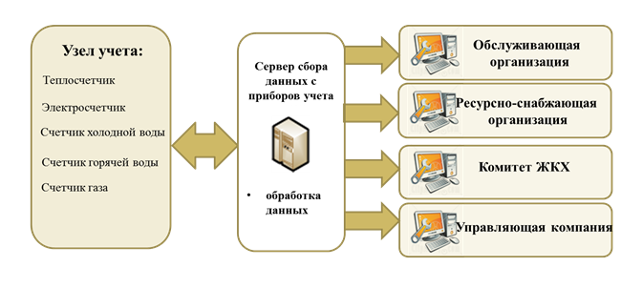

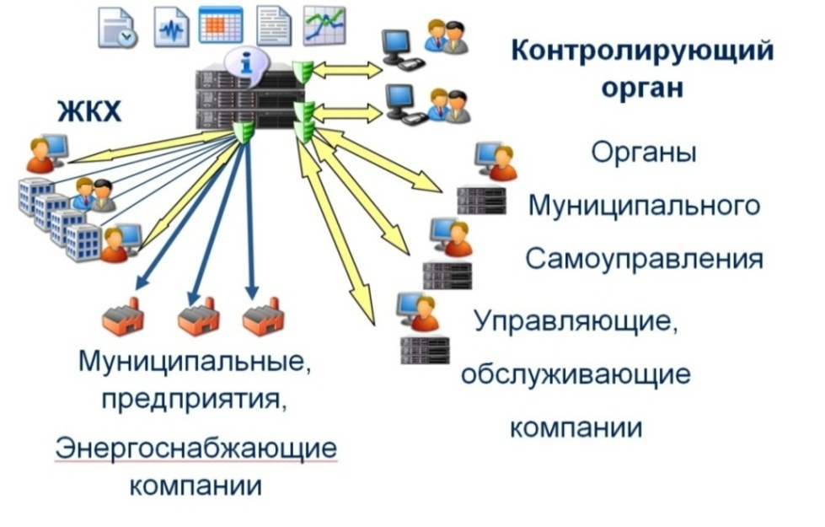

6.10. Серверная часть автоматизированной системы информационной системы верхнего уровня должна обеспечивать:

* получение данных об энергопотреблении от узлов учета энергоресурсов и ведение журналов учета энергоресурсов;
* возможность подключения к системе уже существующих узлов учета энергоресурсови расширения системы до 20000 узлов учета энергоресурсов.
* осуществление временной синхронизации всех измерений;
* автоматический расчет потребления энергоресурсов;
* автоматическое выявление нарушений режимов энергопотребления;
* автоматическое выявление превышения лимитов энергопотребления;
* автоматический анализ эффективности энергопотребления;
* предоставление данных об энергопотреблении потребителям и поставщикам энергоресурсов и их информационным системам;

6.11. Программное обеспечение должно обеспечивать функционирование серверной части информационной системы верхнего уровняАСКУЭр.Все используемое программное обеспечение должно быть серийно выпускаемым и иметь в своем составе:

* Систему сбора данных;
* Систему анализа данных;
* Систему расчетов энергопотребления.

Специализированное программное обеспечение должно быть сертифицировано.

Программное обеспечение должно обеспечивать доступ к данным пользователей и других автоматизированных систем в соответствии с их правами:

* Доступ должен контролироваться в соответствии с логином и паролем.
* Должно быть реализовано ограничение чтения, изменение, добавления и удаления данных.
* Все изменения, удаления, добавления настроечных параметров специализированного программного обеспечения должны сопровождаться регистрацией в соответствующих не редактируемых журналах, с указанием времени, и пользователя изменившего данные.

1. **Требования к составу проектно-сметной документации на установку приборов учета энергетических ресурсов**

7.1. Для разработки проектно-сметной документации на установку приборов учета электроэнергии, теплового учета, питьевой воды, газа необходимы:

- техническое задание на разработку проектно-сметной документации;

- технические условия на установку приборов учета;

- акт осмотра и выбора места установки прибора учета.

7.2. Проектирование оборудования должно осуществляться в строгом соответствии с требованиями технических условий, выданных энергоснабжающими организациями, нормативных документов и документации производителя оборудования.

7.3. Типы используемых измерительных приборов учёта, места и схемы установки приборов должны быть согласованы с поставщиком соответствующих ресурсов, собственником помещений (потребителями энергоресурсов) и заказчиком. Конкретные марки оборудования и приборов определяются проектной организацией на основании технических условий, выданных энергоснабжающей организацией.

7.4. Рабочий проект должен быть выполнен в соответствии с действующей нормативно-технической документацией РФ и законодательными актами РФ.Рабочая документация должна состоять из документов в текстовой форме, рабочих чертежей, спецификации оборудования, изделий и материалов.

7.4.1. Текстовая часть проекта должна содержать: сведения об объектах, в которых устанавливаются приборы учета, описание принятых технических решений, пояснения, ссылки на нормативные и технические документы, используемые при подготовке проектной документации и результаты расчетов, обосновывающие принятые решения, показатели надежности и метрологические характеристики приборов, обоснование их пределов измерения,схемы установки приборов учета, в том числе:принципиальные, функционально-логические, тепломеханимческиеи другие.

Рабочие чертежи на установку приборов учета должны быть выполнены с указанием монтажных размеров и точек привязок.

7.4.2. Для узлов учета электроэнергии в документацию должны быть включены принципиальные схемы электроснабжения объекта, сведения об установленной мощности.

7.4.3. Для узлов учета холодной питьевой воды в документацию должны быть включены сведения о системе водоснабжения объекта, сведения о расходе воды и напоре в сети водоснабжения, сведения о материалах и состоянии труб, о качестве воды; принципиальные схемы системы водоснабжения объекта.

7.4.4. Для узлов учета тепла и ГВС в документацию должны быть включены сведения об источниках теплоснабжения объекта, параметрах теплоносителя; о тепловых нагрузках;принципиальные схемы теплоснабжения.

7.4.5. Для узлов учета газа в документацию должны быть включены сведенияоб источниках газоснабжения объекта, данные о количестве потребляемого газа, его параметрах, принципиальные схемы газоснабжения.

7.5. Схемы подключения приборов к электропитанию должны соответствоватьтребованиям «Правилами устройства электроустановок», требованиям заводов-изготовителей соответствующих приборов и быть согласованы с собственником помещений (потребителями энергоресурсов).

7.6. Сметная документация должна соответствовать требованиям, установленными постановлениями Госстроя России [18, 19]

**Список литературы**

1. Федеральный закон от 23 ноября 2009 г. N 261-ФЗ «Об энергосбережении и о повышении энергетической эффективности и о внесении изменений в отдельные законодательные акты Российской Федерации».
2. Федеральный закон от 11 июня 2008 г. N 102-ФЗ «Об обеспечении единства измерений».
3. Постановление Правительства РФ от 20 апреля 2010 г. N 250 «Перечень средств измерений, поверка которых осуществляется только аккредитованными в установленном порядке в области обеспечения единства измерений государственными региональными центрами метрологии».
4. Постановление Правительства РФ от 12 февраля 1999 г. N 167 (в ред. Постановлений Правительства РФ от 08.08.2003 N 475, от 13.02.2006 N 83, от 23.05.2006 N 307) «Об утверждении правил пользования системами коммунального водоснабженияи канализации в Российской Федерации».
5. «Правила учета тепловой энергии и теплоносителя», утверждены Министерством топлива и энергетики РФ 12.09.95 г. (зарегистрировано в Минюсте РФ 25 сентября 1995 г. N 954).
6. Федеральный закон от 27 июля 2010 года N 190-ФЗ «О теплоснабжении».
7. Постановление Правительства РФ«Об утверждении основных положений функционирования розничных рынков электрической энергии» от 31 августа 2006 г. N 530 (в ред. Постановлений Правительства РФ от 16.07.2007 [N 450](consultantplus://offline/main?base=LAW;n=111554;fld=134;dst=100005), от 29.12.2007 [N 951](consultantplus://offline/main?base=LAW;n=112549;fld=134;dst=100118), от 29.12.2007 [N 996](consultantplus://offline/main?base=LAW;n=112594;fld=134;dst=100014), от 28.06.2008 [N 476](consultantplus://offline/main?base=LAW;n=112561;fld=134;dst=100445), от 17.03.2009 [N 240](consultantplus://offline/main?base=LAW;n=85940;fld=134;dst=100005), от 10.05.2009 [N 411](consultantplus://offline/main?base=LAW;n=87691;fld=134;dst=100005), от 15.06.2009 [N 492](consultantplus://offline/main?base=LAW;n=88697;fld=134;dst=100153), от 02.10.2009 [N 785](consultantplus://offline/main?base=LAW;n=92339;fld=134;dst=100027), от 17.10.2009 N 816, от 26.02.2010 N 94, от 15.05.2010 N 344, от 09.06.2010 N 416, от 27.11.2010 N 944, от 31.12.2010 N 1242).
8. «Методические [рекомендации](consultantplus://offline/main?base=LAW;n=112931;fld=134;dst=100009) по техническим требованиям к системам и приборам учета воды, газа, тепловой энергии, электрической энергии». Утверждены Министерствомпромышленности и торговли РФ. Приказ от 21 января 2011 г. N 57.
9. «Правила учета газа» (зарегистрировано в Минюсте N1198 15.11.1996). Приказ Министерства топлива и энергетики Российской Федерации от 14.10.1996.
10. «Директива 2004/22/ЕС «О средствах измерения» Европейского Парламента и Совета от 31 марта 2004  г.
11. ГОСТ Р 51649-2000. «Теплосчетчики для водяных систем теплоснабжения».
12. «МИ 2412-97. ГСИ. Водяные системы теплоснабжения. Уравнения измерений тепловой энергии и количества теплоносителя».
13. ГОСТ Р 51350-99.«Безопасность электрических контрольно-измерительных приборов и лабораторного оборудования».
14. ГОСТ 356-80. «Арматура и детали трубопроводов. Давления условные пробные и рабочие. Ряды».
15. «Методические рекомендации по выбору, установке и эксплуатации приборов учета и регулирования расхода тепловой энергии, холодной и горячей воды». ООО «Научно-консультационный центр ЖКХ», Москва, - 2003 г.
16. РД 34.09.101-94. Типовая инструкция по учету электроэнергии при ее производстве, передаче и распределении (утв. Минтопэнерго РФ 22.09.1998, с изм., внесенными [Приказом](consultantplus://offline/main?base=LAW;n=106957;fld=134;dst=100007) Росстата от 13.11.2010 N 391).
17. Постановление Правительства РФ от 16 февраля 2008 года № 87 «О составе разделов проектной документации и требованиях к их содержанию».
18. Постановление Госстроя России от 08.04.2002 N 16 "О мерах по завершению перехода на новую сметно-нормативную базу ценообразования в строительстве" и постановление N 14 от 27.01.2003 "О внесении изменений и дополнений в постановление Госстроя России от 08.04.2002 N 16 "О мерах по завершению перехода на новую сметно-нормативную базу ценообразования в строительстве".
19. Методика определения стоимости строительной продукции на территории Российской Федерации» МДС 81-35.2004, утвержденная постановлением Госстроя Российской Федерации от 05 марта 2004 года № 15/1.
20. [Постановление Правительства РФ от 27.12.2004 N 861 (ред. от 01.03.2011) "Об утверждении Правил недискриминационного доступа к услугам по передаче электрической энергии и оказания этих услуг, Правил недискриминационного доступа к услугам по оперативно-диспетчерскому управлению в электроэнергетике и оказания этих услуг, Правил недискриминационного доступа к услугам администратора торговой системы оптового рынка и оказания этих услуг и Правил технологического присоединения энергопринимающих устройств потребителей электрической энергии, объектов по производству электрической энергии, а также объектов электросетевого хозяйства, принадлежащих сетевым организациям и иным лицам, к электрическим сетям"](consultantplus://offline/main?base=LAW;n=111399;fld=134;dst=100379).
21. Федеральный закон от 26 марта 2003 г. №35-ФЗ «Об электроэнергетике»(в ред.от 04.06.2011 г.).
22. «Методические [рекомендации](consultantplus://offline/main?base=LAW;n=112931;fld=134;dst=100009) по техническим характеристикам систем и приборов учета электрической энергии на основе технологий интеллектуального учета». Утверждены Министерством энергетики РФ. Приказ от 22 марта 2011 г. N 86.
23. ГОСТ Р 8.654 – 2009. ГСИ. Требования к программному обеспечению средств измерений. Основные положения (взамен МИ 2891 – 2004).
24. ГОСТ Р 8.596-2002. ГСИ. Метрологическое обеспечение измерительных систем. Основные положения.
25. ГОСТ Р ИСО/МЭК 9126-93. Информационная технология. Оценка программной продукции. Характеристики качества и руководства по их применению.
26. ГОСТ Р ИСО/МЭК 12119-2000. Информационная технология. Пакеты программ. Требования к качеству и тестирование.
27. МИ 2174-91 ГСИ. Аттестация алгоритмов и программ обработки данных при измерениях. Основные положения.
28. МИ 2517-99 ГСИ. Метрологическая аттестация программного обеспечения средств измерений параметров физических объектов и полей с использованием компьютерных программ генерации цифровых тестовых сигналов.
29. МИ 2955-2010. ГСИ. Типовая методика аттестации программногообеспечения средств измерений.
30. МИ 3290-2010. ГСИ. Рекомендация по подготовке, оформлению и рассмотрению материалов испытаний средств измерений в целях утверждения типа.

Приложение 1

**Рекомендации [8] по техническим требованиям к системам и приборам учета воды**

Системы и приборы учета воды (далее - счетчики воды) предназначены для измерения в жилых домах и зданиях, строениях, сооружениях организаций коммунального комплекса объема чистой холодной или горячей воды.

В соответствии с приказом от 21.01.11 № 57 Министерства промышленности и торговли РФ, счетчик воды - это техническое средство, предназначенное для измерения объема воды, хранения, отображения и передачи результатов измерений объема воды.

Счетчик воды должен обеспечивать защиту от несанкционированного вмешательства и исключать возможность обнуления ранее полученных результатов измерений и накопленной измерительной информации.

**Характеристики счетчиков воды:**

Минимальный расход (Q1) - наименьшее значение расхода, при котором счетчик воды обеспечивает измерения, удовлетворяющие требованиям к максимально допускаемой погрешности измерений.

Переходный расход (Q2)- значение расхода между номинальным и минимальным расходами, при котором диапазон измерений расхода разбивается на два поддиапазона: "верхний" и "нижний". Каждый поддиапазон характеризуется своим значением максимально допускаемой погрешности измерений.

Номинальный расход (Q3)- наибольшее значение расхода, при котором счетчик воды при нормальных условиях эксплуатации удовлетворительно работает без ухудшения характеристик длительное время при установившихся либо прерывистых режимах потока.

Максимальный расход (Q4)- наибольшее значение расхода, при котором счетчик воды удовлетворительно работает без ухудшения характеристик в течение короткого интервала времени.

Измеренный счетчиком воды объем воды представляется (отображается) в кубических метрах.

Рабочие условия применения счетчика воды:

1. Диапазон измерения расхода воды.

Значения диапазона измерения расхода воды должны соответствовать следующим требованиям:

;

;

.

2. Диапазон изменений температуры воды.

Границы диапазона изменений температуры воды должны соответствовать следующим требованиям: от +0,1 °C до +30 °C для счетчиков холодной воды или от +30 °C до +90 °C для счетчиков горячей воды. Счетчик воды может иметь конструкцию, обеспечивающую работу в обоих диапазонах изменений температуры воды.

3. Относительный диапазон изменения давления воды от 0,3 бар до 10 бар для Q3(1 бар = 105 Па).

4. Для источника питания: номинальное значение напряжения переменного тока и/или предельные значения напряжения питания постоянного тока.

5. Максимально допускаемая погрешность измерений объема воды при расходеQ не большем Q2 и меньшем Q4, (т.е. Q2 ≤ Q< Q4)  должна составлять:

2% - для воды при температуре не более 30 °C;

3% - для воды при температуре более 30 °C.

6. Максимально допускаемая погрешность измерения объема воды при расходе не меньшем  и меньшем () должна составлять 5% в диапазоне изменения температуры воды.

7. Электромагнитная совместимость.

7.1. Электромагнитная совместимость счетчиков воды должна быть удовлетворять требованиям:

- изменение результата измерения объема воды не должно превышать критического значения изменения, установленного в пункте 8.1;

- результат измерения объема воды должен достоверно отображаться, интерпретироваться, храниться и передаваться.

7.2. После воздействия электромагнитных помех счетчик воды должен:

- обеспечивать восстановление (сохранение) всей измерительной информации, имевшейся непосредственно перед воздействием помех;

- сохранять все измерительные функции;

- восстанавливать свою работу с погрешностью не большей максимально допускаемой погрешности.

7.3. Критическое (наибольшее допускаемое) изменение результата измерения объема воды должно соответствовать наименьшему из двух следующих значений:

- объема воды, соответствующего половине абсолютного значения максимально допускаемой погрешности в верхнем поддиапазоне измерений объема воды;

- объема воды, соответствующего значению максимально допускаемой погрешности измерений объема воды, полученного за одну минуту при расходе Q3.

8. Надежность.

После проведения испытаний счетчиков воды на надежность должны выполняться следующие требования:

8.1. Отклонение результата измерений после испытания на надежность по отношению к первоначальному результату измерений по абсолютной величине не должно превышать:

3% измеренного объема воды при значениях расхода не меньших  и меньших , то есть ;

1,5% измеренного объема воды при значениях расхода не меньших  и меньших , то есть .

8.2. Погрешность измерения объема воды после испытания на надежность не должна превышать:

5% измеренного объема воды при значениях расхода воды не меньших  и меньших , то есть ;

2,5% измеренного объема воды при значениях расхода воды не меньших  и не больших , то есть  (для счетчиков воды, предназначенных для измерения объема воды с температурой от +0,1 °C до +30 °C);

3,5% измеренного объема воды при значениях расхода не меньших  и не больших , то есть  (для счетчиков воды, предназначенных для измерения количества воды с температурой от +30 °C до +90 °C).

9. Пригодность к эксплуатации.

9.1. Счетчик воды должен быть работоспособным при установке в любом положении, если на нем не указано положение установки.

9.2. Изготовитель должен указывать, позволяет ли конструкция счетчика воды измерять обратный поток воды. Результат измерений обратного потока воды должен либо вычитаться из измеренного объема прямого потока воды, либо регистрироваться отдельно. Та же максимально допускаемая погрешность должна относится как к прямому, так и к обратному потоку воды.

Счетчики воды, в которых не предусмотрено измерение обратного потока, должны препятствовать возникновению обратного потока либо должны выдерживать случайный обратный поток без каких-либо повреждений или изменений метрологических характеристик.

Приложение 2

**Рекомендации [8] по техническим требованиям к системам и приборам учета тепловой энергии**

Системы и приборы учета тепловой энергии (далее - теплосчетчики) предназначены для измерения в жилых домах и зданиях, строениях, сооружениях организаций коммунального комплекса тепловой энергии.

В целях настоящих методических рекомендаций теплосчетчик - это техническое средство, предназначенное для измерения тепловой энергии, отдаваемой жидкостью (теплоносителем), а также хранения, отображения и передачи результатов измерений.

Теплосчетчик представляет собой техническое средство в виде единой законченной конструкции либо в виде соединения составных частей: датчика расхода, датчиков температуры, вычислителя.

Теплосчетчик должен обеспечивать защиту от несанкционированного вмешательства и исключать возможность обнуления ранее полученных результатов измерений и накопленной измерительной информации.

**Характеристики теплосчетчиков:**

- температура теплоносителя;

- значение  на входе границы балансовой принадлежности (в подающем трубопроводе);

- значение  на выходе границы балансовой принадлежности (в обратном трубопроводе);

- разность температур  - при;

- верхний предел измерений  при рабочем состоянии теплосчетчика и в пределах максимально допускаемой погрешности измерений;

- нижний предел измерений  при рабочем состоянии теплосчетчика и в пределах максимально допускаемой погрешности измерений;

- верхний предел измерений разности температур  при рабочем состоянии теплосчетчика и в пределах максимально допускаемой погрешности измерений;

- нижний предел измерений  при рабочем состоянии теплосчетчика и в пределах максимально допускаемой погрешности измерений;

q - текущее значение расхода теплоносителя;

- предельное значение расхода q, которое допускается для рабочего состояния расходомера теплосчетчика в течение малых интервалов времени (предельное значение расхода, на котором турбинный расходомер теплосчетчика может работать ограниченное время, обычно не более часа в сутки и 200 часов в год), для других видов расходомеров: электромагнитных, ультразвуковых и т.п. эта характеристика не существенна;

- наибольшее значение q, которое допускается в постоянном режиме исправно работающего теплосчетчика (верхний предел измерений расхода теплоносителя);

- наименьшее значение q, которое допускается для теплосчетчика в рабочем состоянии (нижний предел измерений расхода теплоносителя);

P - тепловая энергия при теплообмене;

- верхний предел P, допускаемый для теплосчетчика в рабочем состоянии (при котором не возникает большая составляющая погрешности измерений из-за теплообмена через теплосчетчик).

1. Рабочие условия применения.

Значения нормированных рабочих условий применения:

1.1. Для температуры жидкости - Δθmax/Δθmin ≥ 10; Δθmin = 3 °C или 5 °C или 10 °C.

1.2. Для давления жидкости - положительное максимальное внутреннее давление, которое постоянно может выдерживать теплосчетчик на верхнем пределе температурного диапазона.

1.3. Для расходов жидкости: qs, qp, qi, где значения qp и qi подчиняются следующим ограничениям qp/qi ≥ 10.

2. Классы точности.

Для теплосчетчиков установлены следующие классы точности: 1, 2, 3.

3. Пределы допускаемой погрешности измерений.

3.1. Относительная максимально допускаемая погрешность измерений для датчика расхода, выраженная в процентах, для классов точности:

класс 1: Ef = (1 + 0,01 qp/q), но не более чем 5%;

класс 2: Ef = (2 + 0,02 qp/q), но не более чем 5%;

класс 3::Ef = (3 + 0,05qp/q), но не более чем 5%.

3.2. Относительная максимальная допускаемая погрешность измерений пары датчиков температуры, выраженная в процентах:

.

3.3. Относительная максимальная допускаемая погрешность вычислителя, выраженная в процентах:

.

3.4. Значение критического изменения при замене составных частей теплосчетчика равно соответствующему абсолютному значению максимально допускаемой погрешности измерений, применимой к этой составной части.

3.5. Максимально допускаемые относительные погрешности измерений для теплосчетчиков единой законченной конструкции, выраженные в процентах от условного истинного (действительного) значения для каждого класса точности, составляют:

для класса 1: Е = Еf + Еt + Еc, при Еf, Еt, Еc в соответствии с пунктами 3.1 - 3.3;

для класса 2: Е = Еf + Еt + Еc, при Еf, Еt, Еcв соответствии с пунктами [3.1](consultantplus://offline/main?base=LAW;n=112931;fld=134;dst=100169) - 3.3;

для класса 3: Е = Еf + Еt + Еc, при Еf, Еt, Еcв соответствии с пунктами 3.1 - 3.3.

4. Электромагнитная совместимость.

4.1. Теплосчетчик должен быть устойчивым к воздействию статических магнитных полей и электромагнитных полей на частоте напряжения питания.

4.2. Влияние электромагнитной помехи на теплосчетчик должно быть таким, чтобы изменение результата измерений не превышало установленного п. 4.3 критического (наибольшего допускаемого) значения изменения результата измерений.

4.3. После воздействия электромагнитных помех теплосчетчик должен:

- обеспечивать восстановление (сохранение) всей измерительной информации, имевшейся непосредственно перед воздействием помех;

- сохранять все измерительные функции;

- восстанавливать свою работу с погрешностью не большей максимально допускаемой погрешности.

4.4. Критическое (наибольшее допускаемое) значение изменения результата измерений для теплосчетчика единой законченной конструкции равно абсолютному значению максимальной допускаемой погрешности данного теплосчетчика (п. 3).

5. Надежность.

После проведения соответствующих испытаний и по истечении интервала времени, установленного изготовителем, должны выполняться следующие требования:

Датчик расхода - изменение результата измерения расхода после проведения испытания на надежность по отношению к первоначальному результату измерения не должно превышать значения критического (наибольшего допускаемого) значения;

Датчики температуры - изменение результата измерения после проведения испытания на надежность по отношению к первоначальному результату измерения не должно превышать 0,1 °C.

Приложение 3

**Рекомендации [8] по техническим требованиям к системам и приборам учета электрической энергии**

Системы и приборы учета электрической энергии (далее - электросчетчики) предназначены для измерения в жилых домах и зданиях, строениях, сооружениях организаций коммунального комплекса электрической энергии.

В целях настоящих методических рекомендаций электросчетчик - это техническое средство, предназначенное для измерения активной электроэнергии.

Электросчетчик должен обеспечивать защиту от несанкционированного вмешательства и исключать возможность обнуления ранее полученных результатов измерений и накопленной измерительной информации.

**Характеристики электросчетчиков**:

I - электрический ток, протекающий через электросчетчик;

- (номинальный ток) - значение тока, являющееся исходным для установления требований к электросчетчику, работающего от трансформатора;

- (стартовый ток) - наименьшее значение тока, при котором начинается непрерывная регистрация показаний;

- (минимальный ток) - наименьшее значение тока, при котором электросчетчик удовлетворяет требованиям точности, установленным в настоящем документе (многофазные электросчетчики со сбалансированной нагрузкой);

- (базовый ток) - значение тока, являющееся исходным для установления требований к электросчетчику с непосредственным включением;

- (максимальный ток) - наибольшее значение тока, при котором электросчетчик удовлетворяет требованиям точности, установленным в настоящем документе;

U - электрическое напряжение, подаваемое на электросчетчик;

- (номинальное напряжение) - значение напряжения, являющееся исходным для установления требований к электросчетчику;

f - частота напряжения, подаваемого на электросчетчик;

- (номинальная частота) - значение частоты, являющееся исходным для установления требований к электросчетчику;

PF - (коэффициент мощности) - cos, где  - разность фаз между I и U.

Измеренная электросчетчиком электрическая энергия представляется (отображается) в киловатт-часах или мегаватт-часах.

1. Показатели точности.

Должен быть указан класс точности электросчетчика:класс A, класс B или класс C.

2. Рабочие условия применения электросчетчика:

значения , , , , ,  и , применимые к электросчетчику. Для выбранных значений тока электросчетчик должен отвечать требованиям, представленным в таблице1:

┌────────────────┬──────────────────┬──────────────────┬──────────────────┐

│ │ Класс A │ Класс B │ Класс C │

├────────────────┴──────────────────┴──────────────────┴──────────────────┤

│ Для электросчетчиков прямого присоединения │

├────────────────┬──────────────────┬──────────────────┬──────────────────┤

│ I │ <= 0,05 · I │ <= 0,04 · I │ <= 0,04 · I │

│ st │ b │ b │ b │

├────────────────┼──────────────────┼──────────────────┼──────────────────┤

│ I │ <= 0,5 · I │ <= 0,5 · I │ <= 0,3 · I │

│ min │ b │ b │ b │

├────────────────┼──────────────────┼──────────────────┼──────────────────┤

│ I │ >= 50 · I │ >= 50 · I │ >= 50 · I │

│ max │ b │ b │ b │

├────────────────┴──────────────────┴──────────────────┴──────────────────┤

│ Для электросчетчиков, работающих через трансформатор │

├────────────────┬──────────────────┬──────────────────┬──────────────────┤

│ I │ <= 0,06 · I │ <= 0,04 · I │ <= 0,02 · I │

│ st │ n │ n │ n │

├────────────────┼──────────────────┼──────────────────┼──────────────────┤

│ I │ <= 0,4 · I │ <= 0,2 · I <*> │ <= 0,2 · I │

│ min │ n │ n │ n │

├────────────────┼──────────────────┼──────────────────┼──────────────────┤

│ I │ 20 · I │ 20 · I │ 20 · I │

│ n │ n │ n │ n │

├────────────────┼──────────────────┼──────────────────┼──────────────────┤

│ I │ >= 1,2 · I │ >= 1,2 · I │ >= 1,2 · I │

│ max │ n │ n │ n │

├────────────────┴──────────────────┴──────────────────┴──────────────────┤

│<*> Для электромеханических электросчетчиков класса B должно применяться │

│ I <= 0,4 · I │

│ min n │

└─────────────────────────────────────────────────────────────────────────┘

Диапазоны изменения напряжения, частоты и коэффициента мощности, в пределах которых электросчетчик должен удовлетворять требованиям максимально допускаемой погрешности измерений, представлены в таблице 2. Эти диапазоны должны соответствовать типовым характеристикам электрического тока, поставляемого потребителям.

Диапазоны изменения напряжения и частоты должны находиться в пределах

,

,

коэффициент мощности - от cos = 0,5 (индуктивный) до cos = 0,8 (емкостной).

3. Максимально допускаемые погрешности измерений.

Оценка влияния измеряемых и влияющих величин производится для каждой из них отдельно (все остальные измеряемые и влияющие величины считаются постоянными и равными своим номинальным значениям).

Если электросчетчик работает в режиме изменяемой токовой нагрузки, погрешности измерений в процентах не должны превышать пределов, указанных в таблице 2.

Таблица 2

┌───────────────┬────────────────┬────────────────────┬─────────────────┬─────────────────┐

│ │ Рабочие │Рабочие температуры │ Рабочие │ Рабочие │

│ │ температуры │ │ температуры │ температуры │

├───────────────┼────────────────┼────────────────────┼─────────────────┼─────────────────┤

│ │+5 °C ... +30 °C│ -10 °C ... +5 °C │-25 °C ... -10 °C│-40 °C ... -25 °C│

│ │ │ или │ или │ или │

│ │ │ +30 °C ... + 40 °C │+40 °C ... +55 °C│+55 °C ... +70 °C│

├───────────────┼─────┬────┬─────┼──────┬──────┬──────┼─────┬─────┬─────┼─────┬─────┬─────┤

│ Класс │ A │ B │ C │ A │ B │ C │ A │ B │ C │ A │ B │ C │

│ точности │ │ │ │ │ │ │ │ │ │ │ │ │

├───────────────┴─────┴────┴─────┴──────┴──────┴──────┴─────┴─────┴─────┴─────┴─────┴─────┤

│ Однофазный электросчетчик; многофазный электросчетчик, если работает │

│ со сбалансированными нагрузками │

├───────────────┬─────┬────┬─────┬──────┬──────┬──────┬─────┬─────┬─────┬─────┬─────┬─────┤

│I <= I < I │ 3,5 │ 2 │ 1 │ 5 │ 2,5 │ 1,3 │ 7 │ 3,5 │ 1,7 │ 9 │ 4 │ 2 │

│ min n │ │ │ │ │ │ │ │ │ │ │ │ │

├───────────────┼─────┼────┼─────┼──────┼──────┼──────┼─────┼─────┼─────┼─────┼─────┼─────┤

│I <= I <= I │ 3,5 │ 2 │ 0,7 │ 4,5 │ 2,5 │ 1 │ 7 │ 3,5 │ 1,3 │ 9 │ 4 │ 1,5 │

│ min n│ │ │ │ │ │ │ │ │ │ │ │ │

├───────────────┴─────┴────┴─────┴──────┴──────┴──────┴─────┴─────┴─────┴─────┴─────┴─────┤

│ Многофазный электросчетчик, если работает с однофазной нагрузкой │

├───────────────┬─────┬────┬─────┬──────┬──────┬──────┬─────┬─────┬─────┬─────┬─────┬─────┤

│I <= I <= I │ 4 │2,5 │ 1 │ 5 │ 3 │ 1,3 │ 7 │ 4 │ 1,7 │ 9 │ 4,5 │ 2 │

│ n max│ │ │ │ │ │ │ │ │ │ │ │ │

├───────────────┴─────┴────┴─────┴──────┴──────┴──────┴─────┴─────┴─────┴─────┴─────┴─────┤

│ Для электромеханических многофазных электросчетчик диапазон тока для однофазной │

│ нагрузки ограничивается 5I <= I <= I │

│ n max │

└─────────────────────────────────────────────────────────────────────────────────────────┘

4. Электромагнитная совместимость.

4.1. Электросчетчик должен соответствовать требованиям электромагнитной совместимости со степенью жесткости испытаний 2 по ГОСТ Р 51317.4.3-99 и дополнительным требованиям пунктов 4.2 и 4.3.

Если имеется предвидимый высокий риск воздействия молнии или электрическая сеть часто подвержена перегрузкам, то должна иметься защита электросчетчика, обеспечивающая сохранение его нормируемых метрологических характеристик.

4.2. Влияние помех, воздействующих продолжительное время, указаны в таблице 3.

Таблица 3

|  |  |  |  |
| --- | --- | --- | --- |
| Вид помехи | Критические значения изменений для помех, воздействующих продолжительное время | | |
|  | Класс A | Класс B | Класс C |
| Реверсированная последовательность фаз | 1,5 | 1,5 | 0,3 |
| Разница напряжений (только для  многофазных электросчетчиков) | 4 | 2 | 1 |
| Гармонические составляющие в токовых  цепях <*> | 1 | 0,8 | 0,5 |
| Постоянный ток и гармоники в токовой  цепи <*> | 6 | 3 | 1,5 |
| Быстропротекающие переходные процессы | 6 | 4 | 2 |
| Магнитные поля; ВЧ (излучаемое РЧ)  электромагнитное поле; помехи,  наводимые радиочастотными полями,  невосприимчивость к электромагнитным  волнам | 3 | 2 | 1 |
| <*> В случае электромеханических электросчетчиков критические значения  изменений не определяются для гармонических составляющих в токовых цепях  и для постоянного тока и гармоник в токовых цепях | | | |

4.3. Допустимое воздействие переходных электромагнитных процессов.

4.3.1. Электромагнитная совместимость электросчетчика должна удовлетворять требованию, чтобы во время и сразу после воздействия электромагнитной помехи любой сигнал, влияющий на точность счетчика, не превышал критическое (наибольшее допускаемое) значение изменения.

За установленное время после воздействия электромагнитной помехи счетчик должен:

- обеспечивать восстановление (сохранение) всей измерительной информации, имевшейся непосредственно перед воздействием помех;

- сохранять все измерительные функции;

- восстанавливать свою работу с погрешностью не большей максимально допускаемой погрешности.

Критическое значение изменения в киловатт-часах равно (m - число измерительных элементов счетчика, напряжение  в вольтах и ток  в амперах).

4.3.2. Для тока перегрузки критическое значение изменения равно 1,5%.

5. Пригодность к эксплуатации.

5.1. Положительная погрешность электросчетчика не должна превышать 10% при напряжении меньше нормированного рабочего значения.

5.2. Для отображения полной энергии дисплей электросчетчика должен иметь достаточное число разрядов цифр, чтобы показания электросчетчика не вернулись к его первоначальному значению после того, как электросчетчик проработал 4000 часов при полной нагрузке (I = , U =  и PF = 1). Электросчетчик не должен допускать сброса данных во время эксплуатации.

5.3. В случае отсутствия электричества в сети количество измеренной электрической энергии должно оставаться доступным для считывания в течение не менее 4 месяцев.

5.4. Работа без нагрузки.

При прикладывании напряжения и при отсутствии тока в токовой цепи (токовая цепь должна быть разомкнута) электросчетчик не должен регистрировать потребление энергии при любом значении напряжения от 0,8· до 1,1 .

Приложение 4

**Рекомендации [8] по техническим требованиям к системам и приборам учета газа**

Системы и приборы учета газа (далее - счетчики газа) предназначены для измерения в жилых домах и зданиях, строениях, сооружениях организаций коммунального комплекса количества природного газа (объема и/или массы).

В целях настоящих методических рекомендаций счетчик газа - это техническое средство, предназначенное для измерения, хранения, отображения и передачи результатов измерений количества природного газа (объема и/или массы).

Устройство преобразования (корректор) - устройство, присоединенное к счетчику газа, которое автоматически приводит объем газа, измеренный при рабочих условиях, к нормальным условиям.

Счетчик газа должен обеспечивать защиту от несанкционированного вмешательства и исключать возможность обнуления ранее полученных результатов измерений и накопленной измерительной информации.

**Характеристики счетчиков газа:**

Минимальный расход газа () - наименьшее значение расхода газа, при котором счетчик газа обеспечивает измерения, удовлетворяющие требованиям к максимально допускаемой погрешности измерений.

Максимальный расход газа () - наибольшее значение расхода газа, при котором счетчик газа обеспечивает показания, удовлетворяющие требованиям к максимальной допускаемой погрешности измерений.

Переходный расход () - значение расхода между наибольшим и наименьшим значениями расходов, при которых диапазон расхода газа разделяется на два поддиапазона: "верхний" и "нижний", каждый из которых характеризуется своей максимально допускаемой погрешностью измерений.

Предельный расход газа () - значение расхода газа, при котором турбинный счетчик газа работает без ухудшения характеристик в течение короткого периода времени (если не указано иначе, то не более часа в сутки и 200 часов в год).

Условия применения счетчика газа.

1. Нормальные условия работы счетчика газа - условия, к которым приводятся измеренные при рабочих условиях значения объема газа: абсолютное давление газа 760 мм рт. ст. и температура газа +20 °C.

Рабочие условия работы счетчика газа:

1.1. Диапазон измерений расхода газа должен удовлетворять следующим требованиям:

┌──────────────────┬──────────────────┬─────────────────┬─────────────────┐

│ Класс точности │ Q / Q │ Q / Q │ Q / Q │

│ │ maxmin │ max t │ r max │

├──────────────────┼──────────────────┼─────────────────┼─────────────────┤

│ 1,5 │ Не менее 150 │ Не менее 10 │ 1,2 │

├──────────────────┼──────────────────┼─────────────────┼─────────────────┤

│ 1,0 │ Не менее 20 │ Не менее 5 │ 1,2 │

└──────────────────┴──────────────────┴─────────────────┴─────────────────┘

1.2. Минимальный температурный диапазон газа составляет 40 °C.

1.3. Изготовитель счетчиков газа и устройств преобразования объема газа должен указывать:

- "семейство" или группу газа;

- максимальное рабочее давление газа.

2. Максимально допускаемая погрешность измерений.

2.1. Счетчик газа, показывающий в рабочих условиях измерений объем или массу газа, должен иметь показатели точности измерений, указанные в таблице 1.

Таблица 1

┌─────────────────────────┬───────────────────────────────────────────────┐

│ Измеренный объем │ Максимально допускаемая погрешность │

│ ├───────────────────────┬───────────────────────┤

│ │ класс точности 1,5 │ класс точности 1,0 │

├─────────────────────────┼───────────────────────┼───────────────────────┤

│ Q <= Q < Q │ 3% │ 2% │

│ min t │ │ │

├─────────────────────────┼───────────────────────┼───────────────────────┤

│ Q <= Q <= Q │ 1,5% │ 1% │

│ t max │ │ │

└─────────────────────────┴───────────────────────┴───────────────────────┘

Если значения погрешности измерений между и  имеют одинаковый знак, то их значения по абсолютной величине не должны превышать 1% для класса точности 1,5 и 0,5% для класса точности 1,0.

2.2. Для счетчика газа со встроенным температурным корректором, который показывает значение приведенного к нормальным условиям объема газа, максимально допускаемая погрешность увеличивается на 0,5% в диапазоне 30 °C, симметрично располагаясь вокруг температуры, установленной изготовителем, в интервале от +15 °C до +25 °C. За границами этого интервала допускается дополнительное увеличение погрешности измерений на 0,5% на каждый интервал в 10 °C.

3. Электромагнитная совместимость.

3.1. Электромагнитная совместимость счетчика газа или устройства преобразования объема газа должна удовлетворять требованиям:

- изменение результата измерения не должно превышать критического значения изменения, указанного в пункте 3.3;

- результат измерения должен достоверно отображаться, интерпретироваться, храниться и передаваться.

3.2. После воздействия электромагнитных помех счетчик газа должен:

- обеспечивать восстановление (сохранение) всей измерительной информации, имевшейся непосредственно перед воздействием помех;

- сохранять все измерительные функции.

3.3. Критическое (наибольшее допускаемое) изменение результата измерений объема газа равно наименьшему из двух следующих значений:

- величине, соответствующей половине максимально допускаемой погрешности измерений в верхнем участке измеренного объема газа;

- величине, соответствующей максимально допускаемой погрешности измерений, относящейся к величине объема за одну минуту при максимальном расходе газа.

3.4. Влияние помех от режимов втекания - вытекания потока.

В условиях установки, определенных изготовителем, влияние помех не должно превышать одной трети максимально допускаемой погрешности измерений.

4. Надежность.

После проведения соответствующих испытаний должны выполняться следующие требования:

4.1. Для счетчиков газа класса точности 1,5.

4.1.1. Отклонение результата измерений после испытаний на надежность по отношению к первоначальному результату измерений для расходов газа в диапазоне от  до  не должно превышать результат измерений более чем на 2%.

4.1.2. Погрешность измерений после испытаний на надежность не должна превышать удвоенного значения максимально допускаемой погрешности измерений, указанной в разделе 2.

4.2. Для счетчиков газа класса точности 1,0.

4.2.1. Отклонение результата измерений после испытаний на надежность по отношению к первоначальному результату измерений не должно превышать одной трети максимально допускаемой погрешности измерений, указанной в разделе 2.

4.2.2. Погрешность измерений после испытания на надежность не должна превышать максимально допускаемой погрешности измерений, указанной в разделе 2.

5. Пригодность к эксплуатации.

5.1. Счетчик газа, питаемый от сети переменного или постоянного тока, должен снабжаться аварийным источником питания или другими средствами, обеспечивающими в течение установленного срока сохранение результатов измерений и измерительных функций в случае повреждения основного источника питания.

5.2. Штатный источник питания счетчика должен иметь срок службы не менее пяти лет. По истечении 90% срока службы должно появляться соответствующее предупреждение.

5.3. Показывающее устройство (дисплей) должно иметь достаточное число разрядов единиц, гарантирующее, что количество газа, прошедшее через счетчик за 8000 часов при, не вызывает возвращения показаний к первоначальным (нулевым) значениям.

5.4. Счетчик газа должен быть работоспособным при его установке в любом положении, указанном изготовителем в эксплуатационных документах.

5.5. Счетчик газа должен иметь элемент контроля, с помощью которого можно провести тестирование его работоспособности.

5.6. Счетчик газа должен удовлетворять требованиям в отношении максимально допускаемой погрешности измерений либо для любого направления потока газа, либо только для одного четко указанного.

Для устройства преобразования объема газа (корректора) должны применяться те же требования, что и для счетчика газа.

Дополнительно для устройства преобразования объема газа (корректора) должны применяться следующие требования:

7. Параметры нормальных условий для преобразуемых величин.

Изготовитель должен определить нормальные условия для приведения к ним измеренных значений объема газа.

8. Максимально допускаемая погрешность для устройства преобразования объема газа (без учета погрешности счетчика газа):

0,5% при температуре окружающего воздуха 20 °C  3 °C, влажности 60%  15% и при номинальных значениях источника питания,

0,7% для устройств преобразования (корректоров) по температуре для приведения объемов газа, измеренных при рабочих условиях, к нормальным условиям,

1% для других устройств преобразования при нормированных рабочих условиях.

9. Пригодность к эксплуатации.

9.1. Электронное преобразующее устройство (корректор) должно обнаруживать состояние, когда оно работает вне рабочего диапазона, установленного изготовителем для параметров, влияющих на точность измерений. В этом случае корректор должен останавливать интегрирование преобразованной величины и оно может суммировать отдельно преобразованную величину для периода времени, когда оно работало вне пределов рабочего диапазона.

9.2. Корректор должен иметь возможность отображать все требуемые данные измерений без дополнительного оборудования.